CHỨNG THƯ, BÁO CÁO THẨM ĐỊNH GIÁ
Số: 275/2026/1161/VFI-CT.C01.A
Khách hàng yêu cầu: Công ty TNHH TTS Phú Thọ
Tài sản thẩm định: Quyền sử dụng đất gắn với công trình trên đất tại thửa đất số 160, tờ bản đồ số 109, địa chỉ: Tổ dân phố số 3, phường Sa Pa, thị xã Sa Pa, tỉnh Lào Cai (nay là phường Sa Pa, tỉnh Lào Cai) theo giấy chứng nhận quyền sử dụng đất, quyền sở hữu nhà ở và tài sản gắn liền với đất số CP 091720; Số vào sổ cấp GCN CS 00729 do Sở tài nguyên và môi trường tỉnh Lào Cai cấp ngày 25/12/2019. Chủ sử dụng đất là bà Dư Thị Kim Loan.
Thời điểm thẩm định: Tháng 07/2026.

MỤC LỤC

NỘI DUNG | TRANG
Chứng thư thẩm định giá | 1-3
Báo cáo thẩm định giá | 4-24
Các phụ lục chi tiết kèm theo
Phụ lục 1: Thông tin hiện trạng | 25-28
Phụ lục 2: Thông tin thu thập thị trường | 29-39

 |  | CÔNG TY CỔ PHẦN THẨM ĐỊNH VÀ ĐẦU TƯ TÀI CHÍNH HOA SEN  Trụ sở: BT5 - 23, Khu đô thị mới Văn Phú, Phường Kiến Hưng, Thành phố Hà Nội  Điện thoại: 085 329 3333/ 024 2264 4333  Email: ilotus.contact@gmail.com Website: ilotus.com.vn
 | Số: 275/2026/1161/VFI-CT.C01.A TP. Hà Nội, ngày 29 tháng 7 năm 2026
CHỨNG THƯ THẨM ĐỊNH GIÁ
Kính gửi: Công ty TNHH TTS Phú Thọ
Căn cứ Hợp đồng dịch vụ thẩm định giá số: 275/2026/1161/VFI-HĐTĐ.C01.A ký ngày 24 tháng 7 năm 2026 giữa Công ty TNHH TTS Phú Thọ với Công ty Cổ phần Thẩm định và Đầu tư Tài chính Hoa Sen;
Căn cứ Báo cáo thẩm định giá số 275/2026/1161/VFI-BC.C01.A ngày 29 tháng 7 năm 2026 của Công ty Cổ phần Thẩm định và Đầu tư Tài chính Hoa Sen;
Công ty Cổ phần Thẩm định và Đầu tư Tài chính Hoa Sen cung cấp Chứng thư thẩm định giá tài sản với nội dung sau:
1. Khách hàng yêu cầu thẩm định giá:
Tên khách hàng | : | CÔNG TY TNHH TTS PHÚ THỌ
MST/CMTND/CCCD: | : | 2500222300
Đại diện | : | Ông Trương Trọng Sửu
Chức vụ | : | Giám đốc
Địa chỉ | : | Hồ Xuân Hương, xã Vĩnh Tường, tỉnh Phú Thọ
2. Thông tin về doanh nghiệp thẩm định giá:
Đơn vị thẩm định | : | CÔNG TY CỔ PHẦN THẨM ĐỊNH VÀ ĐẦU TƯ TÀI CHÍNH HOA SEN
Địa chỉ trụ sở | : | BT5 - 23, Khu đô thị mới Văn Phú, Phường Kiến Hưng, Thành phố Hà Nội
Điện thoại | : | 024 2264 4333
Mã số thuế | : | 0102708994
GCN đủ điều kiện hành nghề | : | 275/TĐG
Thông báo | : | Số 1294/TB-BTC ngày 25/12/2025 về việc doanh nghiệp đủ điều kiện kinh doanh Dịch vụ thẩm định giá.
Tài khoản số | : | 1505112366666 tại Agribank Chi nhánh Hà Nội II
Đại diện | : | Ông Vũ Văn Quân Chức vụ: Chủ tịch HĐQT kiêm Tổng Giám Đốc
3. Tài sản thẩm định: Quyền sử dụng đất gắn với công trình trên đất tại thửa đất số 160, tờ bản đồ số 109, địa chỉ: Tổ dân phố số 3, phường Sa Pa, thị xã Sa Pa, tỉnh Lào Cai (nay là phường Sa Pa, tỉnh Lào Cai) theo giấy chứng nhận quyền sử dụng đất, quyền sở hữu nhà ở và tài sản gắn liền với đất số CP 091720; Số vào sổ cấp GCN CS 00729 do Sở tài nguyên và môi trường tỉnh Lào Cai cấp ngày 25/12/2019. Chủ sử dụng đất là bà Dư Thị Kim Loan..
4. Thời điểm thẩm định giá: Tháng 07/2026.
5. Mục đích thẩm định giá: Kết quả thẩm định giá để khách hàng tham khảo giá trị tài sản phục vụ công tác vay vốn tại tổ chức tín dụng.
6. Cơ sở giá trị của tài sản thẩm định giá:
Chi tiết như Báo cáo kèm theo
7. Giả thiết và giả thiết đặc biệt:
Chi tiết như Báo cáo kèm theo
8. Cách tiếp cận và phương pháp thẩm định giá:
Chi tiết như Báo cáo kèm theo
9. Giá trị tài sản thẩm định giá:
Trên cơ sở các hồ sơ, tài liệu do Khách hàng cung cấp, qua điều tra thông tin thực tế trên thị trường với cách tiếp cận và phương pháp thẩm định được áp dụng trong tính toán, Công ty Cổ phần Thẩm định và Đầu tư Tài chính Hoa Sen thông báo giá trị tài sản chưa bao gồm các loại thuế, phí và lệ phí liên quan đến việc chuyển nhượng tài sản của Quý khách hàng tại thời điểm tháng 07/2026 ước tính như sau:
TT | Tài sản | Diện tích (m²) | Đơn giá (đồng/m²) | Thành tiền (đồng)
 | Quyền sử dụng đất gắn với công trình trên đất tại thửa đất số 160, tờ bản đồ số 109, địa chỉ: Tổ dân phố số 3, phường Sa Pa, thị xã Sa Pa, tỉnh Lào Cai (nay là phường Sa Pa, tỉnh Lào Cai) theo giấy chứng nhận quyền sử dụng đất, quyền sở hữu nhà ở và tài sản gắn liền với đất số CP 091720; Số vào sổ cấp GCN CS 00729 do Sở tài nguyên và môi trường tỉnh Lào Cai cấp ngày 25/12/2019. Chủ sử dụng đất là bà Dư Thị Kim Loan..
1 | Đất ở tại đô thị | 100 | 155.000.000 | 15.500.000.000
TỔNG CỘNG |  |  |  | 15.500.000.000
(Bằng chữ: Mười lăm tỷ năm trăm triệu đồng./.)
10. Thời hạn hiệu lực của kết quả thẩm định giá:
- Tối đa 06 (sáu) tháng tính từ ngày ký đối với tài sản là Bất động sản.
11. Những điều khoản loại trừ và hạn chế của kết quả thẩm định giá:
- Chi tiết như Báo cáo kèm theo.
12. Các tài liệu kèm theo:
- Báo cáo kết quả thẩm định giá.
- Các phụ lục chi tiết kèm theo.
- Chứng thư thẩm định giá được phát hành 03 (ba) bản chính bằng tiếng Việt, cấp cho quý khách hàng 02 (hai) bản, lưu lại Công ty Cổ phần Thẩm định và Đầu tư Tài chính Hoa Sen 01 (một) bản có giá trị pháp lý như nhau.
- Mọi hình thức sao chép báo cáo và chứng thư thẩm định giá không có sự đồng ý bằng văn bản của Công ty Cổ phần Thẩm định và Đầu tư Tài chính Hoa Sen đều là hành vi vi phạm pháp luật.

THẨM ĐỊNH VIÊN VỀ GIÁ | CÔNG TY CỔ PHẦN THẨM ĐỊNH VÀ ĐẦU TƯ TÀI CHÍNH HOA SEN  CHỦ TỊCH HĐQT KIÊM TỔNG GIÁM ĐỐC
Nguyễn Thị Thùy Dương  Số thẻ thẩm định viên về giá: XVI25TS.2576 | Vũ Văn Quân  Số thẻ thẩm định viên về giá: XII17.1825

CÔNG TY CỔ PHẦN THẨM ĐỊNH VÀ ĐẦU TƯ TÀI CHÍNH HOA SEN
Trụ sở: BT5 - 23, Khu đô thị mới Văn Phú, Phường Kiến Hưng, Thành phố Hà Nội
Điện thoại: 085 329 3333/ 024 2264 4333
Email: ilotus.contact@gmail.com Website: ilotus.com.vn
Số: 275/2026/1161/VFI-BC.C01.A TP. Hà Nội, ngày 29 tháng 7 năm 2026
BÁO CÁO KẾT QUẢ THẨM ĐỊNH GIÁ

(Kèm theo Chứng thư thẩm định giá số: 275/2026/1161/VFI-CT.C01.A ngày 29 tháng 7 năm 2026)

I. THÔNG TIN VỀ DOANH NGHIỆP THẨM ĐỊNH GIÁ
Đơn vị thẩm định | : | CÔNG TY CỔ PHẦN THẨM ĐỊNH VÀ ĐẦU TƯ TÀI CHÍNH HOA SEN
Địa chỉ trụ sở | : | BT5 - 23, Khu đô thị mới Văn Phú, Phường Kiến Hưng, Thành phố Hà Nội
Điện thoại | : | 024 2264 4333
Mã số thuế | : | 0102708994
GCN đủ điều kiện hành nghề | : | 275/TĐG
Tài khoản số | : | 1505112366666 tại Agribank Chi nhánh Hà Nội II
Đại diện | : | Ông Vũ Văn Quân Chức vụ: Chủ tịch HĐQT kiêm Tổng Giám Đốc
II. THÔNG TIN CƠ BẢN VỀ CUỘC THẨM ĐỊNH GIÁ
1. Thông tin cơ bản về cuộc thẩm định giá:
Tên khách hàng | : | CÔNG TY TNHH TTS PHÚ THỌ
MST/CMTND/CCCD: | : | 2500222300
Đại diện | : | Ông Trương Trọng Sửu Chức vụ: Giám đốc
Địa chỉ | : | Hồ Xuân Hương, xã Vĩnh Tường, tỉnh Phú Thọ
Tài sản thẩm định giá | : | Quyền sử dụng đất gắn với công trình trên đất tại thửa đất số 160, tờ bản đồ số 109, địa chỉ: Tổ dân phố số 3, phường Sa Pa, thị xã Sa Pa, tỉnh Lào Cai (nay là phường Sa Pa, tỉnh Lào Cai) theo giấy chứng nhận quyền sử dụng đất, quyền sở hữu nhà ở và tài sản gắn liền với đất số CP 091720; Số vào sổ cấp GCN CS 00729 do Sở tài nguyên và môi trường tỉnh Lào Cai cấp ngày 25/12/2019. Chủ sử dụng đất là bà Dư Thị Kim Loan..
Mục đích thẩm định giá | : | Kết quả thẩm định giá để khách hàng tham khảo giá trị tài sản phục vụ công tác vay vốn tại tổ chức tín dụng.
Cơ sở giá trị thẩm định giá | : | Giá trị thị trường.
Thời điểm thẩm định giá | : | Tháng 07/2026.
Địa điểm thẩm định giá | : | Phường Sa Pa, Tỉnh Lào Cai
Vị trí tài sản thẩm định | : | (22.336888888889, 103.84638888889)
Thời điểm khảo sát | : | 24/07/2026.
2. Các nguồn thông tin được sử dụng trong quá trình thẩm định giá và xem xét đánh giá các thông tin thu thập
- Tham khảo nguồn thông tin từ các trang giao bán bất động sản qua mạng Internet, gọi điện trực tiếp.
- Tham khảo nguồn thông tin trực tiếp từ những người dân sinh sống xung quanh trên địa bàn.
- Đánh giá nguồn thông tin thu thập: Nguồn thông tin thu thập khách quan và phổ biến trên thị trường.
3. Căn cứ pháp lý
3.1. Văn bản quy phạm pháp luật:
- Luật Giá số 16/2023/QH15 ngày 19/6/2023;
- Luật Đất đai số 31/2024/QH15 đã được Quốc hội nước Cộng hòa xã hội chủ nghĩa Việt Nam khóa XV, kỳ họp bất thường lần thứ 5 thông qua ngày 18 tháng 01 năm 2024;
- Luật Xây dựng số 50/2014/QH13 đã được Quốc hội nước Cộng hòa xã hội chủ nghĩa Việt Nam khóa XIII, kỳ họp thứ 7 thông qua ngày 18 tháng 6 năm 2014;
- Luật số 62/2020/QH14 đã được Quốc hội nước Cộng hòa xã hội chủ nghĩa Việt Nam khóa XIV, kỳ họp thứ 9 thông qua ngày 17 tháng 6 năm 2020 về việc Sửa đổi, bổ sung một số điều của Luật Xây dựng;
- Luật Nhà ở số 27/2023/QH15 đã được Quốc hội nước Cộng hòa xã hội chủ nghĩa Việt Nam khóa XV, kỳ họp thứ 6 thông qua ngày 27 tháng 11 năm 2023;
- Nghị định số 71/2024/NĐ-CP ngày 27/6/2024 của Chính phủ Quy định về giá đất.
- Nghị định số 103/2024/NĐ-CP ngày 30/7/2024 của Chính phủ quy định về thu tiền sử dụng đất, tiền thuê đất;
- Thông tư số 28/2024/TT-BTC ngày 16/5/2024 của Bộ Tài chính Quy định về trình tự, thủ tục kiểm tra việc chấp hành pháp luật về giá, thẩm định giá do Bộ trưởng Bộ Tài chính ban hành;
- Thông tư số 30/2024/TT-BTC ngày 16/5/2024 của Bộ Tài chính ban hành các chuẩn mực thẩm định giá Việt Nam về quy tắc đạo đức nghề nghiệp thẩm định giá, phạm vi công việc thẩm định giá, cơ sở giá trị thẩm định giá, hồ sơ thẩm định giá;
- Thông tư số 31/2024/TT-BTC ngày 16/5/2024 của Bộ Tài chính ban hành chuẩn mực thẩm định giá Việt Nam về thu thập và phân tích thông tin về tài sản thẩm định giá;
- Thông tư số 32/2024/TT-BTC ngày 16/5/2024 của Bộ Tài chính ban hành các chuẩn mực thẩm định giá Việt Nam về cách tiếp cận từ thị trường, cách tiếp cận từ chi phí, cách tiếp cận từ thu nhập;
- Thông tư số 36/2024/TT-BTC ngày 16/5/2024 của Bộ Tài chính ban hành chuẩn mực thẩm định giá Việt Nam về thẩm định giá doanh nghiệp;
- Thông tư số 37/2024/TT-BTC ngày 16/5/2024 của Bộ Tài chính ban hành chuẩn mực thẩm định giá Việt Nam về thẩm định giá tài sản vô hình;
- Thông tư số 42/2024/TT-BTC ngày 20/6/2024 của Bộ Tài chính ban hành chuẩn mực thẩm định giá Việt Nam về thẩm định giá bất động sản;
- Thông tư số 45/2013/TT-BTC ngày 24/5/2013 của Bộ Tài chính về việc hướng dẫn chế độ quản lý, sử dụng và trích khấu hao tài sản cố định;
- Thông tư 147/2016/TT-BTC ngày 13 tháng 10 năm 2016 sửa đổi bổ sung một số điều của Thông tư số 45/2013/TT-BTC ngày 25/4/2013 của Bộ Tài chính hướng dẫn chế độ quản lý, sử dụng và trích khấu hao tài sản cố định;
- Thông tư số 28/2017/TT-BTC ngày 12/4/2017 của Bộ Tài chính về việc sửa đổi, bổ sung một số điều của Thông tư 45/2013/TT-BTC ngày 25/4/2013 và Thông tư số 147/2016/TT-BTC ngày 13/10/2016 của Bộ Tài chính hướng dẫn chế độ quản lý, sử dụng và trích khấu hao tài sản cố định;
- Quyết định số 409/QĐ-BXD ngày 11/4/2025 của Bộ Xây dựng về việc Công bố suất vốn đầu tư xây dựng công trình và giá xây dựng tổng hợp bộ phận kết cấu công trình năm 2024;
- Quyết định số 425/QĐ-BXD ngày 30/3/2026 của Bộ Xây dựng về việc công bố suất vốn đầu tư xây dựng công trình và giá xây dựng tổng hợp bộ phận kết cấu công trình năm 2025
- Công văn số 1326/BXD-QLN của Bộ Xây dựng ban hành ngày 08/8/2011 về việc hướng dẫn kiểm kê, đánh giá lại giá trị tài sản cố định là nhà, vật kiến trúc;
- Và các văn bản pháp luật có liên quan khác.
3.2. Các văn bản liên quan khác:
a. Hồ sơ pháp lý của tài sản:
- Giấy chứng nhận quyền sử dụng đất, quyền sở hữu nhà ở và tài sản gắn liền với đất số CP 091720; Số vào sổ cấp GCN CS 00729 do Sở tài nguyên và môi trường tỉnh Lào Cai cấp ngày 25/12/2019. Chủ sử dụng đất là bà Dư Thị Kim Loan.
b. Hồ sơ khác:
- Hợp đồng số 275/2026/1161/VFI-HĐTĐ.C01.A ngày 24/07/2026 giữa Công ty TNHH TTS Phú Thọ với Công ty Cổ phần Thẩm định và Đầu tư Tài chính Hoa Sen.
- Hồ sơ, tài liệu, chứng từ liên quan đến tài sản thẩm định giá.
III. TỔNG QUAN VỀ THỊ TRƯỜNG CỦA TÀI SẢN THẨM ĐỊNH GIÁ
Tổng quan thị trường bất động sản Lào Cai năm 2026
Bất động sản Lào Cai năm 2026 không vận động theo một mặt bằng chung: Sa Pa phụ thuộc sức khỏe du lịch, khu vực Lào Cai - Kim Thành gắn với thương mại biên giới, còn các địa bàn mới sau sáp nhập có nhịp đô thị hóa và nhu cầu ở thực riêng. Bài viết này phân tích từng khu vực, chỉ rõ cơ hội, giới hạn và những việc phải kiểm tra trước khi giao dịch.
Cập nhật tháng 6/2026. Nếu chỉ nhìn các tin rao, người đọc rất dễ có cảm giác thị trường đang tăng đồng loạt. Thực tế tại Lào Cai lại khác: có nơi một căn nhà phố được hỏi mua vì kinh doanh được ngay, nhưng cách đó vài kilômét một thửa đất có tầm nhìn đẹp vẫn nằm lâu vì đường vào, mục đích sử dụng đất hoặc khả năng khai thác chưa rõ. Bởi vậy, bài viết này không dùng giá chào bán để kết luận “sốt” hay “đóng băng”, mà nhìn thị trường từ nhu cầu sử dụng thật, khả năng tạo dòng tiền, hạ tầng đã hiện hữu và hồ sơ pháp lý của từng tài sản.
Năm 2026 cũng là năm cần đổi cách đọc địa danh. Sau khi toàn bộ tỉnh Yên Bái và tỉnh Lào Cai cũ được sắp xếp thành tỉnh Lào Cai mới theo Nghị quyết 202/2025/QH15, phạm vi thị trường rộng hơn đáng kể. Trong bài, các tên quen thuộc như “thành phố Lào Cai”, “huyện Bát Xát” hay “Yên Bái cũ” vẫn được dùng để người mua dễ hình dung vị trí; khi kiểm tra giấy tờ, phải đối chiếu tên đơn vị hành chính hiện hành trên hồ sơ và cơ sở dữ liệu đất đai.
Bất động sản Lào Cai năm 2026 đang ở trạng thái nào?
Nhận định ngắn gọn là: thị trường có giao dịch nhưng phân hóa sâu. Nhà ở phục vụ cư dân đô thị, mặt bằng có khách thuê thật, cơ sở lưu trú đang vận hành và tài sản pháp lý rõ vẫn có nhóm người mua riêng. Ngược lại, đất diện tích lớn ở vùng cao, đất nông nghiệp được quảng cáo theo câu chuyện chuyển đổi hoặc những lô chỉ tăng giá nhờ tin dự án thường có thời gian bán dài hơn.
Có thể chia thị trường nhà đất Lào Cai thành bốn lớp nhu cầu:
Ở thực và tích lũy dài hạn: nhà, đất ở tại các khu dân cư có trường học, chợ, y tế, giao thông và hạ tầng kỹ thuật ổn định.
Kinh doanh đô thị và biên mậu: nhà phố, mặt bằng, kho bãi, nơi lưu trú cho lái xe, chuyên gia hoặc lao động quanh khu cửa khẩu và các trục thương mại.
Du lịch và lưu trú: khách sạn, homestay, villa, quỹ đất có thể phát triển sản phẩm trải nghiệm tại Sa Pa, Bắc Hà, Y Tý, Nghĩa Lộ, Mù Cang Chải và một số vùng cảnh quan.
Đầu tư theo hạ tầng: đất quanh cao tốc, đường kết nối, ga đường sắt, khu công nghiệp hoặc dự án sân bay. Đây là nhóm cần kỷ luật nhất vì khoảng cách giữa quy hoạch, khởi công, hoàn thành và khai thác thực tế có thể kéo dài.
Không có một “giá Lào Cai” dùng chung. Ngay trong một xã hoặc phường, hai tài sản cùng diện tích có thể chênh đáng kể vì mục đích sử dụng đất, chiều rộng đường, độ dốc, khả năng đỗ ô tô, hệ thống thoát nước, mặt tiền, tầm nhìn và khả năng xây dựng. Người mua nên xem giá theo từng vi vị trí và ưu tiên bằng chứng giao dịch có thể kiểm tra thay vì bảng giá truyền miệng.
Năm động lực chính đang định hình thị trường
1. Du lịch tạo nhu cầu thật, nhưng dòng tiền có tính mùa vụ
Du lịch vẫn là động lực dễ thấy nhất của bất động sản Sa Pa và các điểm đến vùng cao. Theo thông tin công bố của tỉnh, Lào Cai mới đón khoảng 10,5 triệu lượt khách trong năm 2025. Quy mô khách lớn tạo việc làm, nhu cầu phòng nghỉ, ăn uống, vận chuyển, bán lẻ và thuê mặt bằng. Tuy nhiên, lượng khách toàn tỉnh không đồng nghĩa mọi cơ sở lưu trú đều có công suất tốt. Khách có thể đi trong ngày, tập trung vào cuối tuần hoặc mùa lễ hội; phân khúc bình dân và cao cấp cũng vận động khác nhau.
Với khách sạn hoặc homestay, điều cần xem không phải câu “khu này đông khách”, mà là dữ liệu vận hành tối thiểu 12 tháng: số đêm phòng bán được, giá phòng bình quân, tỷ lệ đặt qua nền tảng, chi phí nhân sự, hoa hồng, điện nước, giặt là, bảo trì và thuế. Một tài sản đẹp nhưng không có lối tiếp cận thuận tiện, chỗ đỗ xe hoặc hệ thống xử lý nước thải phù hợp vẫn khó kinh doanh bền vững.
2. Hạ tầng rút ngắn thời gian đi lại, nhưng không nên trả tiền trước cho kỳ vọng
Dự án mở rộng đoạn Yên Bái - Lào Cai thuộc cao tốc Nội Bài - Lào Cai từ 2 lên 4 làn đã được khởi công và đang thi công trong năm 2026. Khi hoàn thành, năng lực vận tải tốt hơn có lợi cho cả du lịch, logistics và kết nối chuỗi đô thị trong tỉnh mới. Tuy vậy, ảnh hưởng đến từng bất động sản còn phụ thuộc nút giao, đường gom, khoảng cách thực tế và khả năng kết nối từ thửa đất ra tuyến chính.
Đường sắt Lào Cai - Hà Nội - Hải Phòng và Cảng hàng không Sa Pa cũng thường xuất hiện trong câu chuyện bán đất. Người mua cần phân biệt rõ hạng mục đã có quyết định, hạng mục đang giải phóng mặt bằng, phần đang thi công và phần mới là định hướng. Đặc biệt, sân bay mang tên Sa Pa được quy hoạch tại khu vực Cam Cọn, Bảo Yên cũ, không nằm cạnh trung tâm Sa Pa. Không nên suy diễn rằng mọi lô đất trên đường đi Sa Pa đều tự động hưởng lợi như nhau.
3. Thương mại biên giới và logistics nâng giá trị của vị trí vận hành được
Khu cửa khẩu quốc tế đường bộ số II Kim Thành là đầu mối quan trọng trong luồng hàng Việt Nam - Trung Quốc và đang được định hướng phát triển cửa khẩu thông minh. Nhu cầu liên quan có thể gồm kho, bãi, văn phòng giao nhận, nơi nghỉ ngắn ngày, ăn uống, sửa chữa phương tiện và nhà ở cho người làm việc trong chuỗi dịch vụ.
Điểm mấu chốt là tính vận hành. Kho bãi phải phù hợp quy hoạch và mục đích sử dụng đất; xe tải phải ra vào, quay đầu được; nền phải chịu tải; vị trí cần đáp ứng phòng cháy, thoát nước và khoảng cách đến cửa khẩu. Một lô “gần Kim Thành” trên bản đồ nhưng đường dân sinh hẹp hoặc không được phép làm kho không thể định giá như đất logistics thực thụ.
4. Đô thị hóa tạo nhu cầu ở thực và dịch vụ thường ngày
Các khu vực Lào Cai, Cam Đường, Yên Bái và những điểm dân cư bám trục cao tốc có nhu cầu nhà ở, trường học, y tế, bán lẻ và thuê mặt bằng ít phụ thuộc mùa du lịch hơn. Đây thường là lớp cầu bền hơn, nhưng biên độ giá cũng phụ thuộc mật độ cư dân thực tế. Một khu đô thị có đường đẹp nhưng ít nhà ở, ít cửa hàng mở cửa và hạ tầng xã hội chưa đủ không nên được định giá như khu phố đã hình thành.
5. Nhu cầu lưu trú, việc làm và mặt bằng phản ánh sức khỏe thị trường
Bất động sản chỉ bền khi có người dùng. Số cơ sở lưu trú hoạt động, nhu cầu tuyển dụng, lượng mặt bằng được thuê và thời gian lấp đầy là các chỉ báo thực tế hơn nhiều so với số lượng tin rao. Người khảo sát có thể đối chiếu kho lưu trú Lào Cai - Sa Pa, nhu cầu trên trang việc làm địa phương và nguồn mặt bằng kinh doanh để hiểu một khu vực đang có hoạt động kinh tế thật hay mới dừng ở kỳ vọng.
Phân tích từng khu vực của thị trường nhà đất Lào Cai
Sa Pa: thị trường lớn nhất về du lịch, cũng là nơi phải tính vận hành kỹ nhất
Khu trung tâm Sa Pa có lợi thế về lượng khách, thương hiệu điểm đến, khả năng đi bộ và hệ sinh thái ăn uống - mua sắm. Nhà phố, khách sạn nhỏ và mặt bằng có thể tạo dòng tiền nếu nằm đúng tuyến khách di chuyển. Đổi lại, giá đầu vào thường cao, cạnh tranh lưu trú mạnh, chi phí cải tạo và nhân sự không nhỏ. Trước khi mua một khách sạn đang hoạt động, cần kiểm tra doanh thu qua phần mềm hoặc tài khoản nhận tiền, đánh giá trên các nền tảng đặt phòng, giấy phép liên quan, hồ sơ phòng cháy và tình trạng công trình; không chỉ nhìn số phòng và giá chào.
Các thung lũng và bản du lịch như Tả Van, Mường Hoa, Hầu Thào, Tả Phìn hấp dẫn nhờ cảnh quan, văn hóa bản địa và mô hình nghỉ chậm. Đây là nơi người mua thường gặp rủi ro lớn nhất về loại đất và hạ tầng. Nhiều thửa có phần lớn là đất nông nghiệp; đường vào có thể là đường dùng chung hoặc chỉ thuận lợi vào mùa khô; điện, nước sạch, internet, thu gom rác và xử lý nước thải không đồng đều. Có view không có nghĩa được xây công trình lưu trú với quy mô mong muốn.
Các hướng Ô Quy Hồ, Ngũ Chỉ Sơn và trục kết nối ra ngoài trung tâm có thể phù hợp với sản phẩm nghỉ dưỡng riêng tư hoặc điểm dừng chân nếu giao thông, an toàn taluy và pháp lý đáp ứng. Người khảo sát cần đi cả lúc trời mưa, kiểm tra sương mù, bán kính cua, khả năng xe 16-29 chỗ tiếp cận, nguy cơ sạt lở và chi phí gia cố nền. Ở địa hình núi, vài trăm mét đường xấu có thể làm thay đổi hoàn toàn hiệu quả khai thác.
Nhìn chung, bất động sản Sa Pa năm 2026 phù hợp với người hiểu vận hành du lịch hoặc có đội ngũ khai thác. Nếu mục tiêu chỉ là giữ đất, nên ưu tiên tài sản có pháp lý rõ, tiếp cận bốn mùa và khả năng sử dụng độc lập với tiến độ của một dự án khác. Có thể tham khảo nguồn mua bán nhà đất Lào Cai - Sa Pa trên LaoCaiView, nhưng vẫn phải kiểm tra trực tiếp từng hồ sơ.
Khu vực thành phố Lào Cai cũ và cửa khẩu Kim Thành: thiên về ở thực, thương mại và logistics
Không gian đô thị Lào Cai cũ có lợi thế là hạ tầng và dịch vụ đã hình thành: trường học, bệnh viện, chợ, cơ quan, giao thông liên vùng và hoạt động xuất nhập khẩu. Nhà ở trong khu dân cư ổn định thường có tệp mua rộng hơn đất du lịch vì phục vụ nhu cầu thường ngày. Nhà phố chỉ có lợi thế thương mại khi tuyến đường thật sự có lưu lượng người và xe, có chỗ dừng đỗ và ngành hàng phù hợp; “mặt đường lớn” không tự động đồng nghĩa với cho thuê tốt.
Quanh Kim Thành, tài sản phục vụ logistics cần được thẩm định như một cơ sở kinh doanh. Khoảng cách đến cửa khẩu chỉ là một biến số. Các yếu tố quan trọng hơn gồm quy hoạch kho bãi, tải trọng đường, giờ lưu thông, diện tích quay đầu, cao độ nền, thoát nước, điện ba pha, phòng cháy và khả năng tuyển lao động. Đất ở trong khu dân cư có thể phù hợp làm nơi lưu trú hoặc dịch vụ nhỏ, nhưng không nên mặc định được chuyển sang công năng kho xưởng.
Rủi ro của khu vực này là mua theo một mùa xuất khẩu thuận lợi rồi ngoại suy doanh thu cho nhiều năm. Thương mại biên giới chịu ảnh hưởng của chính sách kiểm dịch, thông quan, cơ cấu hàng hóa và nhịp kinh tế hai bên. Khi định giá, nên dùng dòng tiền bình quân qua cả giai đoạn cao và thấp điểm.
Cam Đường, Cốc San, Bát Xát: vành đai mở rộng nhưng chất lượng từng vị trí rất khác nhau
Cam Đường có đặc điểm của vùng chuyển tiếp đô thị: quỹ đất rộng hơn khu lõi, tiếp cận các trục giao thông và có khả năng đón nhu cầu nhà ở mới. Giá trị bền vững thường nằm ở nơi đã có dân cư, đường và hạ tầng kỹ thuật rõ. Với đất gần khu quy hoạch, cần kiểm tra chỉ giới, kế hoạch sử dụng đất và tiến độ thực hiện; một nét vẽ quy hoạch không cho biết khi nào hạ tầng sẽ được làm.
Cốc San nằm trên hướng kết nối Lào Cai - Sa Pa nên thường được nhắc tới trong các câu chuyện giao thông và dịch vụ dọc tuyến. Tài sản phù hợp có thể là nhà ở, điểm dịch vụ hoặc đất có khả năng khai thác du lịch phụ trợ. Tuy nhiên, địa hình, hành lang an toàn đường bộ, lối đấu nối và thoát nước mặt phải được kiểm tra kỹ. Đất bám đường nhưng không có đấu nối hợp pháp hoặc phải san gạt quá lớn sẽ phát sinh chi phí ngoài dự toán.
Bát Xát có nhiều lớp thị trường: khu dân cư gần đô thị Lào Cai, khu vực biên giới, vùng sản xuất nông nghiệp và các điểm du lịch cảnh quan. Không nên dùng giá của một lô gần trung tâm để so với đất vùng cao chỉ vì cùng địa bàn cũ. Ở khu vực sông suối và sườn dốc, cần xem bản đồ nguy cơ thiên tai, dấu vết lũ cũ, taluy và cao độ nền. Với tài sản gần biên giới, phải kiểm tra thêm quy định quản lý khu vực biên giới và điều kiện xây dựng, kinh doanh cụ thể.
Bắc Hà: có thương hiệu điểm đến, thanh khoản vẫn phụ thuộc sản phẩm thật
Bắc Hà có chợ phiên, cảnh quan cao nguyên, văn hóa bản địa và mùa hoa - cây trái. Nhu cầu phù hợp là homestay quy mô vừa, nhà ở kết hợp dịch vụ, điểm ăn uống hoặc sản phẩm nông nghiệp trải nghiệm. Lợi thế của Bắc Hà là có câu chuyện du lịch riêng; giới hạn là lượng khách và thời gian lưu trú không đều như Sa Pa.
Người mua nên khảo sát luồng khách vào ngày thường, không chỉ cuối tuần hoặc dịp lễ hội. Với homestay, cần biết khách đến bằng phương tiện gì, bán kính tới điểm tham quan, khả năng đón đoàn và nguồn nhân lực vận hành. Với đất vườn, phải tách giá trị sản xuất nông nghiệp hiện tại khỏi kỳ vọng chuyển thành đất ở hoặc cơ sở du lịch.
Y Tý: cảnh quan đặc biệt, nhưng hạ tầng và pháp lý quyết định khả năng khai thác
Y Tý thu hút người quan tâm bởi khí hậu, ruộng bậc thang, mùa mây và bản sắc Hà Nhì. Đây cũng là thị trường dễ xuất hiện giá chào dựa trên cảm xúc. Thanh khoản thực tế mỏng hơn Sa Pa, mùa du lịch ngắn hơn và thời tiết có thể làm gián đoạn tiếp cận.
Trước khi mua đất Y Tý, cần xác minh mục đích sử dụng, ranh giới, đường vào, nguồn nước mùa khô, điện, sóng viễn thông, thoát thải và chi phí vận chuyển vật liệu. Không đặt cọc chỉ vì nghe thông tin sắp có tuyến đường hoặc khu du lịch. Một mô hình lưu trú nhỏ, vận hành phù hợp địa phương và có hồ sơ đầy đủ thường thực tế hơn phương án xây dựng quy mô lớn dựa trên lượng khách kỳ vọng.
Mường Khương và Si Ma Cai: thị trường nhỏ, nên ưu tiên nhu cầu địa phương
Mường Khương có lợi thế về nông nghiệp, kết nối biên giới và các hoạt động thương mại địa phương. Si Ma Cai có cảnh quan và văn hóa riêng nhưng quy mô dân cư, dịch vụ và lượng giao dịch còn hạn chế. Ở hai khu vực này, nhà ở trung tâm, mặt bằng phục vụ nhu cầu thiết yếu hoặc tài sản gắn với hoạt động sản xuất cụ thể thường dễ lý giải giá trị hơn đất mua chỉ để chờ tăng.
Nhà đầu tư ngoài địa phương cần dành thời gian kiểm chứng mạng lưới đường, mùa vụ nông sản, sức mua của cư dân và tốc độ hấp thụ mặt bằng. Khi thị trường mỏng, một vài tin rao cao không đại diện cho mặt bằng giá và thời gian bán lại có thể kéo dài.
Không gian Lào Cai mới sau sáp nhập: thêm một trục đô thị - công nghiệp - du lịch phía nam
Sau sáp nhập, bất động sản Lào Cai năm 2026 không chỉ là Sa Pa, cửa khẩu và các địa bàn của tỉnh Lào Cai cũ. Khu vực Yên Bái cũ bổ sung một cấu trúc thị trường khác: đô thị Yên Bái, các điểm công nghiệp - sản xuất bám hành lang cao tốc và đường sắt, cùng chuỗi du lịch Nghĩa Lộ - Văn Chấn - Trạm Tấu - Mù Cang Chải.
Khu vực đô thị Yên Bái và vành đai lân cận có nhu cầu ở thực, dịch vụ hành chính, giáo dục, y tế và thương mại. Việc mở rộng cao tốc Yên Bái - Lào Cai có thể cải thiện liên kết trong tỉnh, nhưng giá trị của một lô đất vẫn phải quay về mật độ cư dân, kết nối nút giao và hạ tầng tại chỗ.
Trấn Yên, Văn Yên, Lục Yên và các vùng sản xuất có thể hưởng lợi từ chế biến, vận tải hàng hóa, vật liệu và nông lâm sản. Đất phục vụ sản xuất hoặc kho vận chỉ có giá trị khai thác khi phù hợp quy hoạch, môi trường, tải trọng đường và nguồn lao động. Không nên lấy câu chuyện khu công nghiệp để định giá mọi thửa đất trong bán kính rộng.
Nghĩa Lộ, Văn Chấn, Trạm Tấu và Mù Cang Chải có tiềm năng lưu trú trải nghiệm, suối khoáng, văn hóa bản địa và ruộng bậc thang. Các địa bàn này có chung bài toán với vùng cao phía bắc: mùa vụ, đường đèo, sạt lở, đất nông nghiệp và chi phí vận hành. Mức giá của Sa Pa không phải tham chiếu phù hợp cho toàn bộ chuỗi du lịch phía tây.
Nguồn: https://laocaiview.vn/tin-tuc/tong-quan-ve-thi-truong-bat-dong-san-lao-cai-nam-2026?
IV. THÔNG TIN VỀ TÀI SẢN THẨM ĐỊNH GIÁ
Tên tài sản | Quyền sử dụng đất gắn với công trình trên đất tại thửa đất số 160, tờ bản đồ số 109, địa chỉ: Tổ dân phố số 3, phường Sa Pa, thị xã Sa Pa, tỉnh Lào Cai (nay là phường Sa Pa, tỉnh Lào Cai) theo giấy chứng nhận quyền sử dụng đất, quyền sở hữu nhà ở và tài sản gắn liền với đất số CP 091720; Số vào sổ cấp GCN CS 00729 do Sở tài nguyên và môi trường tỉnh Lào Cai cấp ngày 25/12/2019. Chủ sử dụng đất là bà Dư Thị Kim Loan..
1. | Nội dung Thửa đất theo Hồ sơ pháp lý
- | Thửa đất số: | 160 | Tờ bản đồ số: | 109
- | Địa chỉ: | Phường Sa Pa, Tỉnh Lào Cai
- | Diện tích (m²): | 100 | Hình thức sử dụng: | Sử dụng riêng: 100 m2
- | Mục đích sử dụng: | Đất ở tại đô thị | Thời hạn sử dụng: | Lâu dài
- | Nguồn gốc sử dụng đất: | Nhận chuyển nhượng đất được Nhà nước giao có thu tiền sử dụng đất
- | Thông tin quy hoạch: | Tại thời điểm thẩm định giá, tổ thẩm định không được Khách hàng cung cấp các thông tin quy hoạch liên quan đến thửa đất, dựa trên định vị của tài sản sau khi khảo sát, tổ thẩm định tra cứu quy hoạch online thông qua các trang mạng như Guland/Meeymap, xác định vị trí tài sản thuộc quy hoạch đất ở.  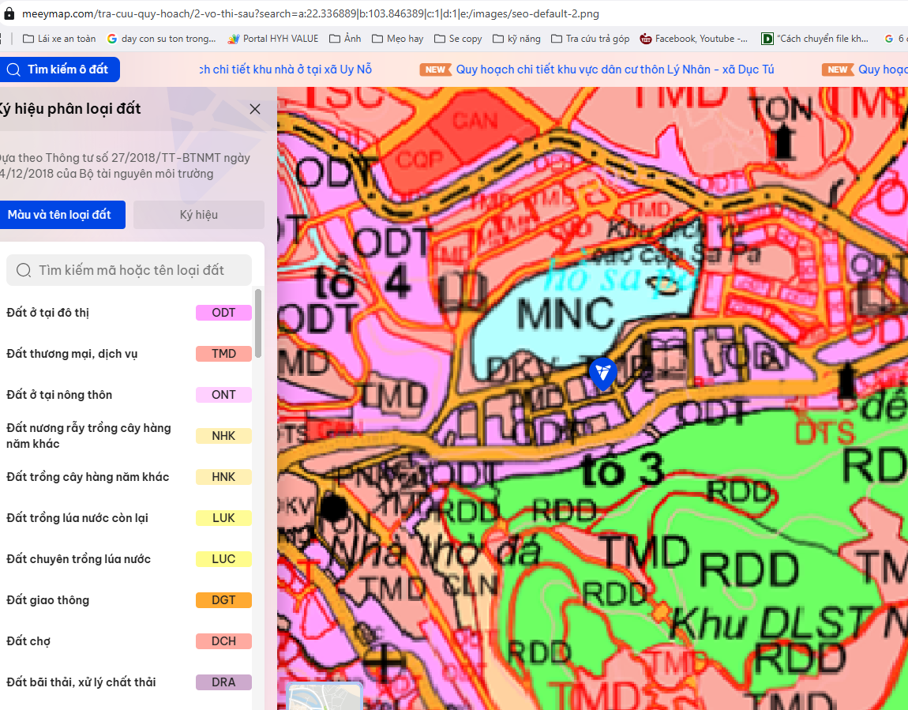
2. | Về đất:
2.1 | Vị trí; Giao thông;
- | Đường tiếp giáp chính: | Tiếp giáp đường nhựa Lê Văn Tám rộng 15m | Số mặt tiền: | Tiếp giáp 1 mặt tiền
- | Mặt cắt đường/ngõ nhỏ nhất từ đường chính dẫn đến tài sản thẩm định giá (m): | 15 | Mặt cắt đường/ngõ trước mặt tài sản thẩm định giá (m): | 15
- | Khoảng cách đến trục đường chính (m): | Tài sản tiếp giáp trục chính đường Lê Văn Tám
- | Các hướng tiếp giáp: | Hướng: Tây Bắc tiếp giáp đường nhựa Lê Văn Tám.  Các hướng khác: Tiếp giáp các thửa đất khác.
- | Vị trí trên bản đồ vệ tinh: (22.336888888889, 103.84638888889)
- | 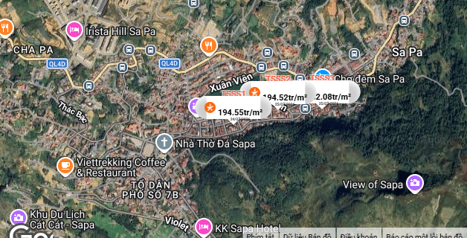
2.2. | Diện tích; Kích thước; Hình dáng
- | Diện tích sử dụng riêng thực tế (m²): | 100 | Diện tích sử dụng chung thực tế (m²): | -
- | Mặt tiền (m): | 5,63 | Chiều sâu (m): | ~16,45
- | Mặt hậu (m) | 6,38 | Chiều sâu (m): | ~16,45
- | Hình dáng: | Nở hậu | Hướng: | Tây Bắc
2.3. | Điều kiện kinh doanh; Hạ tầng nội bộ; Hạ tầng xung quanh
- | Hạ tầng nội bộ: | Hạ tầng cấp nước: Nước máy, Hạ tầng thoát nước: Rãnh có nắp, Hạ tầng cấp điện: Điện lưới, Hạ tầng thông tin liên lạc: Điện thoại, Mạng internet, Truyền hình cáp
- | Hạ tầng xung quanh: | Môi trường trong lành, an ninh đảm bảo, dân trí tốt
- | Mật độ dân cư: | Khu vực tập trung dân cư | Đời sống dân cư: | Ổn định
- | Lợi thế kinh doanh: | Tốt | Khả năng chuyển nhượng: | Tốt
3. | Tài sản gắn liền với đất: nhà 5 tầng
+ Tại thời điểm thẩm định, trên bất động sản là ngôi nhà 5 tầng. Kết cấu: Móng BTCT, tường gạch xây, nền gạch men, mái tole. Hiện đang sử dụng kinh doanh dịch vụ lưu trú, nhà nghỉ.
+ CTXD trên chưa được cập nhật đăng bộ trên GCN số: CP 091720

Bảng ghi chú thay đổi giữa khảo sát thực trạng và pháp lý tài sản:

STT | Các yếu tố | Thông tin TSTĐ | Thông tin khảo sát | Chênh lệch | Nguyên nhân
1 | Địa chỉ trên sổ | Tổ dân phố số 3, phường Sa Pa, thị xã Sa Pa, tỉnh Lào Cai | Phường Sa Pa, Tỉnh Lào Cai ✔ | Có | Sáp nhập đơn vị hành chính
3 | Pháp lý | Giấy chứng nhận quyền sử dụng đất, quyền sở hữu nhà ở và tài sản gắn liền với đất | Giấy chứng nhận quyền sử dụng đất, quyền sở hữu tài sản gắn liền với đất ✔ | Có
4 | Loại đất | Đất ở tại đô thị | Đất ở tại đô thị ✔ | Không
5 | Thời hạn sử dụng | Lâu dài | Lâu dài ✔ | Không
8 | Diện tích | 100 | 100 ✔ | 0
9 | Mặt tiền | 5,63 | 5,63 ✔ | 0
10 | Mặt hậu | 6,38 | 6,38✔ | 0

Các lợi thế thương mại của thửa đất:

STT | Nội dung |  | Ghi chú
1 | Đất/Tài sản bám biển | Không
2 | Đất bám hồ (Diện tích >=5ha thì được coi là hồ) | Không
3 | Bám đầm, ao lớn thuộc sở hữu nhà nước (ao lớn - S=0.5ha)<5ha | Không
4 | Thế đất tọa sơn hướng thủy 'hậu tựa núi, trước view sông, hồ, đầm', view thoáng, không bị che khuất, loại đất rất được ưa chuộng nghỉ dưỡng, nhà nghỉ cao cấp | Không
5 | View hồ sông, sông, suối, đầm, ao lớn (S=0.5ha), ruộng lúa, đồi núi xa, ngắm hoàng hôn, bình minh xa soi mặt nước, thơ mộng | Không
6 | Đường vào thoáng không đâm thẳng cửa chính 'Thế tránh tiễn khí' | Không
7 | Có yếu tố 'Linh' gắn với tiếng lành, tài lộc, đại danh, văn hóa, truyền thuyết được xem là khu địa linh nhân kiệt | Không
8 | Đất/tài sản liền kề, đối diện vườn hoa, khu thể thao, bể bơi (không đối diện nhà ở) để được xe hơi | Không
9 | Đất view công viên, vườn hoa, khu thể thao, bể bơi | Không

Các bất lợi thương mại của thửa đất:

STT | Nội dung |  | Ghi chú
1 | Đất gần khu vực tâm linh, có âm, sát khí (Nhà tang lễ, nghĩa trang, nhà xác…) <= 50m | Không
2 | Đất gần khu vực tâm linh, có âm, sát khí (Nhà tang lễ, nghĩa trang, nhà xác…) (50m <= 150m) | Không
3 | Đất gần khu vực tâm linh, có âm, sát khí (Nhà tang lễ, nghĩa trang, nhà xác…) (150m <= 300m) | Không
4 | Đất gần khu vực tâm linh, có âm, sát khí (Nhà tang lễ, nghĩa trang, nhà xác…) (300m <= 500m) | Không
5 | Đất gần khu vực tâm linh (Miếu thờ cúng tâm linh, đình, đền, chùa…) <= 30m | Không
6 | Đất gần khu vực tâm linh (Miếu thờ cúng tâm linh, đình, đền, chùa…) (30m <= 100m) | Không
7 | Đất từng là nghĩa trang, khu tâm linh cũ (đền, đình, chùa, miếu mạo…) đã được san lấp làm khu dân cư | Không
8 | Trên đất/Công trình có mộ không thể hoặc rất khó có khả năng di chuyển (Mộ tổ chi, tộc, mộ cổ, mộ tâm linh gắn với miếu mạo được nhân dân thờ cúng) | Không
9 | Trên đất/ Công trình có mộ gia đình hoặc vô chủ có thể di chuyển | Không
10 | Đất sát khu mộ phần hoặc liền kề mộ phần | Không
11 | Trên đất/ Công trình có điện thờ, nhà thợ họ dòng tộc | Không
12 | Đất sát hoặc liền kề nhà thờ họ | Không
13 | Đất gia tộc anh em, họ hàng sống xung quanh chung ngõ đi | Không
14 | Đất/ Công trình có người tự sát/ án mạng/ tại nạn... bị ảnh hưởng truyền thông Nhẹ “Một vụ tự sát cá biệt không ồn ào, không truyền thông, trong nhà riêng, người Mua/Bán đông ít quan tâm: thị trường ít phản ứng, nếu có phản ứng chỉ là tâm lý tạm thời.” | Không
15 | Đất/ Công trình có người tự sát/án mạng/ tai nạn... bị ảnh hưởng truyền thông Trung bình “Một vụ tự sát được biết trong khu vực nhưng có ít lời đồn, nhưng có thể che dấu/ khắc phục nhanh (sơn sửa, thay nội thất: phổ biến ở căn hộ chung cư, nhà phố ảnh hưởng của nó giảm theo thời gian”. | Không
16 | Đất/ Công trình có người tự sát/án mạng/ tai nạn... bị ảnh hưởng truyền thông Mạnh “Vụ có yếu tố bạo lực, hoặc được đăng báo địa phương; khu dân cư tỏ ra e ngại; mua ở chịu ảnh hưởng. Mức này thường dùng khi có giao dịch thực tế cho thấy có sự kiện bị bán rẻ hơn”. | Không
17 | Đất/ Công trình có người tự sát/án mạng/ tai nạn... bị ảnh hưởng truyền thông Rất Mạnh “Vụ nổi tiếng, nhiều truyền thông, nhiều vụ tương tự tại cùng vị trí, hoặc địa điểm mang tính 'tăm tối' (ví dụ: nhiều vụ xảy ra liên tiếp hoặc lời đồn qua nhiều năm có ma, quỉ, hiện tượng tâm linh nhiều năm. Mức này dẫn tới tài sản rất khó bán thậm trí có thể loại trừ trong so sánh”. | Không
18 | Đất gần hoặc liên kế cây xăng <= 50m | Không
19 | Đất gần hoặc liên kế trạm thu phát sóng <= 50m | Không
20 | Đất gần hoặc liên kế đường dây truyền tải điện cao thế 500 KV <= 50m | Không
21 | Đất gần hoặc liên kế đường dây truyền tải điện 220 KV <= 30m | Không
22 | Mặt tiền bị che chắn (có cột điện, trạm biến áp…) | Không
23 | Đất gần đường sắt<=50m | Không
24 | Đường vào thẳng tắp như mũi tên đâm thẳng cửa chính “Thế tiễn khí”. | Không
25 | Đất nằm dưới chân cầu, đường dốc cao (Thế bị xung : Hổ phục, Long phục) xe lao xuống, gió tạt thẳng sát khí, không tụ. | Không
26 | Giao lộ Chữ “T”, bị đường đâm thẳng vào “Thế tiền đao sát”. | Không

V. CÁC GIẢ THIẾT VÀ GIẢ THIẾT ĐẶC BIỆT
- Chúng tôi giả định rằng tài sản thẩm định giá không xảy ra tranh chấp, khiếu kiện khiếu nại. Trong trường hợp có sự thay đổi về tranh chấp đối với các tài sản trên sẽ được thẩm định giá tại hợp đồng dịch vụ thẩm định giá khác. Chúng tôi được hoàn toàn miễn trừ mọi trách nhiệm phát sinh, liên đới (nếu có) trong trường hợp này.
- Giá trị tài sản thẩm định giá được ước tính dựa trên giả định không có bất kỳ yếu tố nào làm cản trở ảnh hưởng đến việc giao dịch bình thường của tài sản trên thị trường.
- Tại thời điểm thẩm định giá, Tổ thẩm định xác định trên đất có CTXD là ngôi nhà 5 tầng, xây dựng đã lâu, hiện đang sử dụng bình thường. CTXD chưa được công nhận trên GCN QSDĐ. Tổ thẩm định không nhận được các hồ sơ pháp lý khác liên quan đến các công trình xây dựng. Do vậy, theo yêu cầu của Ngân hàng/khách hàng, Tổ thẩm định không xác định giá trị công trình vào tổng giá trị tài sản nhưng vẫn coi đó là phần không thể tách rời của tài sản thẩm định.
VI. CƠ SỞ GIÁ TRỊ THẨM ĐỊNH GIÁ
- Giá trị thị trường: Kết quả thẩm định giá trị tài sản được xác định dựa trên cơ sở giá trị thị trường tại thời điểm thẩm định theo Chuẩn mực thẩm định giá Việt Nam về Cơ sở giá trị thẩm định giá: “Giá trị thị trường là khoản tiền ước tính để tài sản có thể được giao dịch tại thời điểm thẩm định giá giữa người sẵn sàng mua và người sẵn sàng bán trong một giao dịch khách quan, độc lập, sau khi được tiếp thị đầy đủ và các bên tham gia hành động có hiểu biết, thận trọng và không bị ép buộc”.
VII. CÁCH TIẾP CẬN, PHƯƠNG PHÁP THẨM ĐỊNH GIÁ
- Cách tiếp cận và phương pháp thẩm định:
- Cách tiếp cận từ thị trường: Xác định giá trị của tài sản thẩm định giá thông qua việc so sánh tài sản thẩm định giá với các tài sản so sánh đã có các thông tin về giá trên thị trường.
- Phương pháp so sánh: Xác định giá trị của tài sản thẩm định giá dựa trên cơ sở đối chiếu, phân tích và đánh giá các yếu tố so sánh của các tài sản so sánh với tài sản thẩm định giá từ đó điều chỉnh mức giá của các tài sản so sánh làm cơ sở ước tính giá trị của tài sản thẩm định giá.
- Xác định cách tiếp cận và phương pháp đối với tài sản thẩm định giá:
- Căn cứ vào mục đích thẩm định giá, đặc điểm của tài sản thẩm định giá và cơ sở giá trị thẩm định giá tài sản, Công ty Cổ phần Thẩm định và Đầu tư Tài chính Hoa Sen lựa chọn phương pháp so sánh (cách tiếp cận từ thị trường) để xác định giá trị quyền sử dụng đất của tài sản thẩm định giá.
VIII. GIÁ TRỊ TÀI SẢN THẨM ĐỊNH
- Xác định đơn giá quyền sử dụng đất:
Qua khảo sát thị trường, Tổ thẩm định thu thập được 03 giao dịch được cho là tương đồng về đặc điểm vị trí, giao thông, kích thước, mặt tiền, điều kiện hạ tầng và điều kiện xã hội,… với tài sản thẩm định giá, cụ thể như sau:
- Thông tin tài sản so sánh:
STT | ĐẶC ĐIỂM BĐS | TSTĐ | TSSS1 | TSSS2 | TSSS3
A | Thông tin về tài sản
1 | Địa chỉ | Phường Sa Pa, Tỉnh Lào Cai | Hoàng Văn Thụ, Phường Lào Cai, Tỉnh Lào Cai | Phường Sa Pa, Tỉnh Lào Cai | Thạch Sơn, Phường Sa Pa, Tỉnh Lào Cai
2 | Nguồn tham khảo |  | Liên hệ trực tiếp | Liên hệ trực tiếp | Liên hệ trực tiếp
- | Thông tin liên lạc |  | 0969633968  (Vũ) | 0989917968  (Học) | 0913798993  (Lâm)
3 | Tình trạng giao dịch |  | Đang giao dịch | Đang giao dịch | Đang giao dịch
4 | Thời điểm thu thập thông tin |  | Tháng 07/2026 | Tháng 07/2026 | Tháng 07/2026
5 | Pháp lý | Giấy chứng nhận quyền sử dụng đất | Giấy chứng nhận quyền sử dụng đất | Giấy chứng nhận quyền sử dụng đất | Giấy chứng nhận quyền sử dụng đất
6 | Mục đích sử dụng | Đất ở tại đô thị | Đất ở tại đô thị | Đất ở tại đô thị | Đất ở tại đô thị
7 | Thời hạn sử dụng đất | Lâu dài | Lâu dài | Lâu dài | Lâu dài
8 | Vị trí | Tài sản tại: Phường Sa Pa, Tỉnh Lào Cai. Tài sản tiếp giáp đường Lê Văn Tám | Tài sản tại: Phường Sa Pa, Tỉnh Lào Cai. Tài sản tiếp giáp đường Hoàng Văn Thụ | Tài sản tại: Phường Sa Pa, Tỉnh Lào Cai. Tài sản tiếp giáp đường Ngũ Chỉ Sơn | Tài sản tại: Phường Sa Pa, Tỉnh Lào Cai. Tài sản tiếp giáp đường Thạch Sơn
9 | Giao thông | Đường nhựa có vỉa hè | Đường nhựa có vỉa hè | Đường nhựa có vỉa hè | Đường nhựa có vỉa hè
10 | Độ rộng đường trước tài sản (m) | 15 | 15 | 15 | 15
11 | Diện tích đất (m²) | 100 | 68 | 105 | 60
12 | Mặt tiền (m) | 5,63 | 4 | 5 | 7
13 | Chiều sâu (m) | 16,45 | 17 | 21 | 8,57
14 | Số lượng mặt tiếp giáp | Tiếp giáp 1 mặt tiền | Tiếp giáp 1 mặt tiền | Tiếp giáp 1 mặt tiền | Tiếp giáp 1 mặt tiền
15 | Hình dáng thửa đất | Nở hậu | Hình chữ nhật | Hình chữ nhật | Hình chữ nhật
16 | Công trình trên đất
 | Số tầng |  | Nhà 3 tầng | Nhà 3 tầng | Nhà 4 tầng
 | Diện tích sàn sử dụng (m²) |  | 204 | 315 | 240
17 | Giá rao (đồng) |  | 13.500.000.000 | 21.500.000.000 | 11.500.000.000
18 | Giá thương lượng/bán (đồng) |  | 12.150.000.000 | 19.350.000.000 | 10.925.000.000
B | Chi tiết tính toán
1 | Giá trị tài sản trên đất (đồng) |  | 1.132.059.240 | 1.748.032.650 | 1.414.584.960
 | Đơn giá theo suất vốn đầu tư |  | 7.114.500 | 7.114.500 | 7.755.400
 | Tỷ lệ CLCL |  | 90% | 90% | 95%
2 | Giá trị đất (đồng) |  | 11.017.940.760 | 17.601.967.350 | 9.510.415.040
3 | Đơn giá QSDĐ (đồng/m²) |  | 162.028.541 | 167.637.784 | 158.506.917
C | NHẬN XÉT
1 | Pháp lý |  | Tương đồng | Tương đồng | Kém lợi thế hơn
2 | Mục đích sử dụng |  | Tương đồng | Tương đồng | Tương đồng
3 | Thời hạn sử dụng đất |  | Tương đồng | Tương đồng | Tương đồng
4 | Vị trí |  | Tương đồng | Lợi thế hơn | Tương đồng
5 | Giao thông |  | Tương đồng | Tương đồng | Tương đồng
6 | Độ rộng đường trước tài sản (m) |  | Tương đồng | Tương đồng | Tương đồng
7 | Diện tích đất (m²) |  | Lợi thế hơn | Tương đồng | Lợi thế hơn
8 | Mặt tiền (m) |  | Kém lợi thế hơn | Kém lợi thế hơn | Lợi thế hơn
9 | Chiều sâu (m) |  | Tương đồng | Tương đồng | Tương đồng
10 | Số lượng mặt tiếp giáp |  | Tương đồng | Tương đồng | Tương đồng
11 | Hình dáng thửa đất |  | Tương đồng | Tương đồng | Tương đồng
Các yếu tố như vị trí, giao thông, diện tích, hình dáng, hạ tầng kỹ thuật và hạ tầng xã hội… làm ảnh hưởng đến giá trị của thửa đất. Mỗi yếu tố đóng góp một tỷ lệ nhất định vào giá trị của thửa đất. Vì vậy, dựa trên ba tài sản so sánh tương đồng với tài sản thẩm định giá, Tổ thẩm định phân tích các yếu tố giống và khác nhau giữa TSTĐ và TSSS, sau đó điều chỉnh giá của các tài sản so sánh theo các yếu tố điều chỉnh trên để đưa ra giá trị của tài sản thẩm định.
Nguyên tắc điều chỉnh: Cố định TSTĐ, lấy TSTĐ làm chuẩn (tương đương với tỷ lệ tuyệt đối là 100%), các TSSS được điều chỉnh xoay quanh TSTĐ; Các điểm ở TSSS vượt trội hơn so với TSTĐ thì điều chỉnh giảm mức giá tính theo đơn vị chuẩn tài sản so sánh (trừ); Các điểm ở TSSS kém lợi thế hơn so với TSTĐ thì điều chỉnh tăng mức giá tính theo đơn vị chuẩn của tài sản so sánh (cộng); Những yếu tố ở tài sản so sánh giống (tương tự) với tài sản cần thẩm định giá thì giữ nguyên mức giá của tài sản so sánh (không điều chỉnh).
- Bảng điều chỉnh:
STT | Yếu tố so sánh | Đơn vị tính | TSTĐ | TSSS1 | TSSS2 | TSSS3
A | Giá trị QSDĐ thị trường (Ước tính sau thương lượng) | Đồng |  | 11.017.940.760 | 17.601.967.350 | 9.510.415.040
B | Đơn giá đất ước tính | Đồng/m² |  | 162.028.541 | 167.637.784 | 158.506.917
C | Điều chỉnh các yếu tố so sánh
C.1 | Pháp lý |  | Giấy chứng nhận quyền sử dụng đất | Giấy chứng nhận quyền sử dụng đất | Giấy chứng nhận quyền sử dụng đất | Giấy chứng nhận quyền sử dụng đất. Sử dụng ngoài hơn 10m2. Chủ báo diện tích sử dụng khoảng 60m2, sổ sale gửi 49,56m2
C.1 | Tỷ lệ điều chỉnh | % |  | 0% | 0% | 2%
C.1 | Mức điều chỉnh | Đồng/m² |  | 0 | 0 | 3.170.138
C.1 | Giá sau điều chỉnh | Đồng/m² |  | 162.028.541 | 167.637.784 | 161.677.055
C.2 | Mục đích sử dụng |  | Đất ở tại đô thị | Đất ở tại đô thị | Đất ở tại đô thị | Đất ở tại đô thị
C.2 | Tỷ lệ điều chỉnh | % |  | 0% | 0% | 0%
C.2 | Mức điều chỉnh | Đồng/m² |  | 0 | 0 | 0
C.2 | Giá sau điều chỉnh | Đồng/m² |  | 162.028.541 | 167.637.784 | 161.677.055
C.3 | Thời hạn sử dụng đất |  | Lâu dài | Đất ở tại đô thị – Lâu dài | Đất ở tại đô thị – Lâu dài | Đất ở tại đô thị – Lâu dài
C.3 | Tỷ lệ điều chỉnh | % |  | 0% | 0% | 0%
C.3 | Mức điều chỉnh | Đồng/m² |  | 0 | 0 | 0
C.3 | Giá sau điều chỉnh | Đồng/m² |  | 162.028.541 | 167.637.784 | 161.677.055
C.4 | Vị trí |  | Tài sản tại: Phường Sa Pa, Tỉnh Lào Cai. Tài sản tiếp giáp đường Lê Văn Tám | Tài sản tại: Phường Sa Pa, Tỉnh Lào Cai. Tài sản tiếp giáp đường Hoàng Văn Thụ | Tài sản tại: Phường Sa Pa, Tỉnh Lào Cai. Tài sản tiếp giáp đường Ngũ Chỉ Sơn | Tài sản tại: Phường Sa Pa, Tỉnh Lào Cai. Tài sản tiếp giáp đường Thạch Sơn
C.4 | Tỷ lệ điều chỉnh | % |  | 0% | -10% | 0%
C.4 | Mức điều chỉnh | Đồng/m² |  | 0 | -17.455.418 | 0
C.4 | Giá sau điều chỉnh | Đồng/m² |  | 162.028.541 | 150.182.366 | 161.677.055
C.5 | Giao thông |  | Đường nhựa có vỉa hè | Đường nhựa có vỉa hè | Đường nhựa có vỉa hè | Đường nhựa có vỉa hè
C.5 | Tỷ lệ điều chỉnh | % |  | 0% | 0% | 0%
C.5 | Mức điều chỉnh | Đồng/m² |  | 0 | 0 | 0
C.5 | Giá sau điều chỉnh | Đồng/m² |  | 162.028.541 | 150.182.366 | 161.677.055
C.6 | Độ rộng đường trước tài sản (m) |  | 15 | 15 | 15 | 15
C.6 | Tỷ lệ điều chỉnh | % |  | 0% | 0% | 0%
C.6 | Mức điều chỉnh | Đồng/m² |  | 0 | 0 | 0
C.6 | Giá sau điều chỉnh | Đồng/m² |  | 162.028.541 | 150.182.366 | 161.677.055
C.07 | Diện tích đất (m²) | (m2) | 100 | 68 | 105 | 60
C.07 | Tỷ lệ điều chỉnh | % |  | -7% | 0% | -7%
C.07 | Mức điều chỉnh | Đồng/m² |  | -11.341.998 | 0 | -11.095.484
C.07 | Giá sau điều chỉnh | Đồng/m² |  | 150.686.543 | 150.182.366 | 150.581.571
C.08 | Mặt tiền (m) |  | 5,63 | 4 | 5 | 7
C.08 | Tỷ lệ điều chỉnh | % |  | 4% | 2% | -3%
C.08 | Mức điều chỉnh | Đồng/m² |  | 6.481.142 | 3.409.179 | -5.294.675
C.08 | Giá sau điều chỉnh | Đồng/m² |  | 157.167.685 | 153.591.545 | 145.286.896
C.9 | Số lượng mặt tiếp giáp |  | Tiếp giáp 1 mặt tiền | Tiếp giáp 1 mặt tiền | Tiếp giáp 1 mặt tiền | Tiếp giáp 1 mặt tiền
C.9 | Tỷ lệ điều chỉnh | % |  | 0% | 0% | 0%
C.9 | Mức điều chỉnh | Đồng/m² |  | 0 | 0 | 0
C.9 | Giá sau điều chỉnh | Đồng/m² |  | 157.167.685 | 153.591.545 | 145.286.896
C.10 | Hình dáng thửa đất |  | Hình chữ nhật | Hình chữ nhật | Hình chữ nhật | Hình chữ nhật
C.10 | Tỷ lệ điều chỉnh | % |  | 2% | 2% | 2%
C.10 | Mức điều chỉnh | Đồng/m² |  | 0 | 0 | 0
C.10 | Giá sau điều chỉnh | Đồng/m² |  | 160.408.256 | 153.591.545 | 148.457.034
D | Mức giá chỉ dẫn | Đồng/m² |  | 160.408.256 | 153.591.545 | 148.457.034
D1 | Giá trị trung bình | Đồng |  | 155.269.864
D2 | Mức độ chênh lệch | % |  | 3,31% | 1,08% | -4,39%
E | Tổng hợp các số liệu điều chỉnh tại mục C
E1 | Tổng giá trị điều chỉnh gộp | Đồng |  | 21.063.711 | 24.217.353 | 22.730.435
E2 | Tổng số lần điều chỉnh | Lần |  | 3 | 3 | 4
E3 | Biên độ điều chỉnh | % |  | 2% - 7% | 2% - 10% | 2% - 7%
E4 | Tổng giá trị điều chỉnh thuần | Đồng |  | 1.620.285 | 10.693.483 | 10.049.883
Về nguyên tắc khống chế:
Theo số liệu tại mục D2, chênh lệch giữa mức giá trung bình của các mức giá chỉ dẫn nằm trong khoảng từ -4,39% đến 3,31%, đảm bảo không quá 15% (theo Thông tư số 32/2024/TT-BTC ngày 16/5/2024 của Bộ Tài chính).
Về thống nhất mức giá chỉ dẫn:
Đơn vị tính: Đồng/m²
TT | Tài sản | Mức giá chỉ dẫn của các TSSS | Trọng số của các TSSS sau điều chỉnh | Giá trị trung bình của mức giá chỉ dẫn sau điều chỉnh
1 | Tài sản so sánh 1 | 160.408.256 | 33,34% | 53.480.113
2 | Tài sản so sánh 2 | 153.591.545 | 33,33% | 52.309.536
3 | Tài sản so sánh 3 | 148.457.034 | 33,33% | 49.480.729
Giá trị bình quân theo trọng số: |  |  |  | 155.269.864
Làm tròn: |  |  |  | 155.000.000
Tổ thẩm định sử dụng mức giá chỉ dẫn là mức giá bình quân có trọng số của 03 tài sản so sánh làm mức giá của tài sản thẩm định, tương ứng là: 155.000.000 đồng/m².
- Kết quả thẩm định giá:
Dựa trên các lập luận trên, Tổ thẩm định ước tính giá trị tài sản thẩm định giá chưa bao gồm các loại thuế, phí và lệ phí liên quan đến việc chuyển nhượng tài sản tại thời điểm thẩm định giá tháng 07/2026 ước tính như sau:
TT | Tài sản | Diện tích (m²) | Đơn giá (đồng/m²) | Thành tiền (đồng)
 | Quyền sử dụng đất gắn với công trình trên đất tại thửa đất số 160, tờ bản đồ số 109, địa chỉ: Tổ dân phố số 3, phường Sa Pa, thị xã Sa Pa, tỉnh Lào Cai (nay là phường Sa Pa, tỉnh Lào Cai) theo giấy chứng nhận quyền sử dụng đất, quyền sở hữu nhà ở và tài sản gắn liền với đất số CP 091720; Số vào sổ cấp GCN CS 00729 do Sở tài nguyên và môi trường tỉnh Lào Cai cấp ngày 25/12/2019. Chủ sử dụng đất là bà Dư Thị Kim Loan..
1 | Đất ở tại đô thị | 100 | 155.000.000 | 15.500.000.000
TỔNG CỘNG |  |  |  | 15.500.000.000
(Bằng chữ: Mười lăm tỷ năm trăm triệu đồng./.)
IX. THỜI HẠN HIỆU LỰC CỦA KẾT QUẢ THẨM ĐỊNH GIÁ
- Tối đa 06 (sáu) tháng tính từ ngày ký đối với tài sản là Bất động sản.
X. TUYÊN BỐ CHUNG VÀ MIỄN TRỪ TRÁCH NHIỆM
- Công ty Cổ phần Thẩm định và Đầu tư Tài chính Hoa Sen “Lotus VFI” nhấn mạnh rằng Chứng thư thẩm định giá, Báo cáo thẩm định giá “sản phẩm tư vấn” chỉ là sản phẩm tư vấn theo mục đích sử dụng đã được thống nhất trong sản phẩm tư vấn;
- Thẩm định giá không phải là một môn khoa học chính xác và việc tính toán đôi khi phải dựa vào các phán đoán, các giả định, các giả thiết trong một thời điểm cụ thể, cố định vì vậy giá trị thẩm định giá được ước tính có thể phù hợp với mục đích thẩm định giá và không hẳn phù hợp với các mục đích khác, nó là một khoản giá trị được ước tính tại một thời điểm cụ thể nên không nhất thiết phải trùng khớp với bất kỳ kết quả nào của bất kỳ bên nào khác cùng thực hiện tính toán và đưa ra kết quả ước lượng.
- Chứng thư, Báo cáo này được soạn thảo theo Hợp đồng được ký kết và tuân theo các điều khoản được nêu trong Hợp đồng. Chứng thư, báo cáo này chỉ nhằm phục vụ cho mục đích sử dụng được nêu trong Báo cáo và không nhằm mục đích sử dụng cho bất kỳ bên nào khác không được đề cập đến trong Hợp đồng (gọi tắt là “các bên liên quan”).
- Các bên liên quan khi đọc và thực hiện sử dụng sản phẩm tư vấn này, tức là đã chấp nhận và đồng ý với những điều khoản sau:
- Sản phẩm tư vấn của Chúng tôi chỉ nhằm mục đích duy nhất đã ghi tại Mục 4 của Chứng thư mà không nhằm bất kỳ mục đích nào khác và mọi hành động khách hàng thực hiện đều thuộc quyết định cuối cùng của Quý Khách hàng và các bên liên quan tham gia giao dịch (nếu có), bao gồm cả việc xem xét các vấn đề nằm ngoài phạm vi công việc của Chúng tôi như Quý Khách hàng đã biết, và không nên sử dụng cho bất kỳ mục đích nào khác. Nếu Quý Khách hàng thực hiện cung cấp cho các bên liên quan nào khác để nhằm thực hiện bất kỳ mục đích nào thì mọi trách nhiệm có liên quan đều thuộc Quý Khách hàng và các bên liên quan đó tham gia vào các giao dịch có liên quan.
- Lotus VFI, Ban Lãnh đạo, toàn thể nhân viên, Thẩm định viên và đại diện pháp luật của Lotus VFI không chấp nhận bất kỳ nghĩa vụ hoặc trách nhiệm nào đối với các bên liên quan, cho dù được thỏa thuận trong hợp đồng hoặc ngoài hợp đồng (bao gồm nhưng không giới hạn lỗi bất cẩn và vi phạm nghĩa vụ theo luật định) hoặc phát sinh trong bất kỳ trường hợp nào khác, và không chịu trách nhiệm đối với bất kỳ tổn thất, thiệt hại hay chi phí trong bất cứ hoàn cảnh nào phát sinh từ bất kỳ mục đích sử dụng Sản phẩm tư vấn của các bên liên quan, hoặc do hậu quả của việc cung cấp Chứng thư, Báo cáo cho các bên liên quan.
- Khách hàng hoặc bất kỳ bên nào khác sử dụng báo cáo này và bất kỳ hoạt động nào của bất kỳ bên liên quan nào có tham chiếu tới sản phẩm tư vấn này nếu có bất kỳ thắc mắc nào mà không có yêu cầu giải trình bằng văn bản gửi đến Lotus VFI trước 03 (ba) ngày làm việc tính từ ngày báo cáo được tham chiếu hoặc sử dụng thì đều được coi là đã đọc, hiểu rõ toàn bộ nội dung sản phẩm tư vấn này và chấp nhận mục đích thẩm định giá, cơ sở giá trị, các giả định, các tính toán, các nội dung miễn trừ trách nhiệm, những điều khoản loại trừ và hạn chế, kết quả thẩm định giá và toàn bộ giá trị đã được trình bày trên báo cáo này và được coi là đã đồng ý với toàn bộ nội dung của sản phẩm tư vấn đã được trình bày, đồng thời cam kết và đảm bảo không có bất kỳ khiếu lại nào có thể gây tổn hại đến danh dự, trách nhiệm pháp lý, nghĩa vụ kinh tế… của các cá nhân và tập thể Lotus VFI.
XI. NHỮNG ĐIỀU KHOẢN LOẠI TRỪ VÀ HẠN CHẾ CỦA KẾT QUẢ THẨM ĐỊNH GIÁ
- Chứng thư này chỉ được cung cấp theo yêu cầu của khách hàng. Chỉ bản chính và bản sao Chứng thư thẩm định giá do Công ty Cổ phần Thẩm định và Đầu tư Tài chính Hoa Sen cấp mới có giá trị. Mọi hành vi sử dụng bản sao Chứng thư/Báo cáo kết quả thẩm định giá mà không có xác nhận của Công ty Cổ phần Thẩm định và Đầu tư Tài chính Hoa Sen đều vi phạm pháp luật và không có giá trị.
- Kết quả thẩm định giá trên chỉ xác nhận khi khách hàng hoàn tất các thủ tục pháp lý và nghĩa vụ tài chính liên quan đến tài sản thẩm định theo quy định của pháp luật hiện hành.
- Kết quả thẩm định giá chỉ được sử dụng cho một “Mục đích thẩm định giá” duy nhất theo yêu cầu của khách hàng đã được ghi tại Chứng thư. Khách hàng không được sử dụng sai mục đích thẩm định giá theo yêu cầu.
- Các phương pháp tính toán trên cơ sở tài liệu được cung cấp bởi khách hàng và dựa trên các tài liệu khác có liên quan do tổ thẩm định thu thập, cũng như các điều kiện và kỳ vọng tại thời điểm thẩm định giá phù hợp với các luật định, chính sách quản lý của Nhà nước hiện hành và các điều kiện, giả định theo quan điểm hợp lý của tổ thẩm định kèm theo báo cáo này. Một số vấn đề, sự kiện tương lai không có khả năng tính toán chính xác, hoặc nằm ngoài phạm vi chuyên môn nên cần vận dụng các giả định cho việc thẩm định giá này, tổ thẩm định không đảm bảo là các giả định làm cơ sở thẩm định giá là chính xác hoàn toàn.
- Công ty Cổ phần Thẩm định và Đầu tư Tài chính Hoa Sen không tiến hành kiểm tra hồ sơ pháp lý gốc để xác nhận về chủ sử dụng của tài sản định giá và Công ty Cổ phần Thẩm định và Đầu tư Tài chính Hoa Sen cũng không đảm bảo về việc phát sinh sử dụng khác của tài sản có thể được thể hiện ở những tài liệu pháp lý mà Khách hàng chưa cung cấp. Công ty Cổ phần Thẩm định và Đầu tư Tài chính Hoa Sen giả định rằng tất cả các tài liệu pháp lý được cung cấp từ phía Khách hàng đều trung thực và hợp lý. Công ty Cổ phần Thẩm định và Đầu tư Tài chính Hoa Sen cũng khuyến cáo rằng những đối tượng sử dụng bản báo cáo nên thận trọng trong việc làm rõ các tài liệu pháp lý có liên quan đến vấn đề này trước khi đưa ra các quyết định về tài sản định giá.
- Khách hàng yêu cầu thẩm định giá và người hướng dẫn tổ thẩm định thực hiện thẩm định hiện trạng tài sản phải chịu hoàn toàn trách nhiệm về thông tin liên quan đến đặc điểm kinh tế - kỹ thuật, tính năng và tính pháp lý của tài sản thẩm định giá đã cung cấp cho Công ty Cổ phần Thẩm định và Đầu tư Tài chính Hoa Sen tại thời điểm và địa điểm thẩm định giá.
- Chúng tôi nhấn mạnh rằng việc thẩm định giá không phải là môn khoa học chính xác, mà là kết luận đưa ra trong nhiều trường hợp sẽ mang tính chủ quan và phụ thuộc vào đánh giá cá nhân. Vì thế, chúng tôi đưa ra giá trị tài sản thẩm định là giá trị ước tính. Giá trị ước tính này không nhất thiết phải trùng khớp với giá trị dùng để giao dịch.
- Chúng tôi chỉ hoạt động trong lĩnh vực thẩm định giá mà không có chức năng, nghĩa vụ pháp lý thực hiện đo đạc, xác định mốc giới, quy hoạch. Vì vậy, chủ tài sản, khách hàng và các bên liên quan có trách nhiệm tra lại mốc giới, hiện trạng địa chính, quy hoạch, số ô, số thửa, tờ bản đồ theo Giấy chứng nhận quyền sử dụng đất đã cung cấp cho chúng tôi.
- Chúng tôi giả định rằng tài sản thẩm định giá không xảy ra tranh chấp, khiếu kiện khiếu nại. Trong trường hợp có sự thay đổi về tranh chấp đối với các tài sản trên sẽ được thẩm định giá tại hợp đồng dịch vụ thẩm định giá khác. Chúng tôi được hoàn toàn miễn trừ mọi trách nhiệm phát sinh, liên đới (nếu có) trong trường hợp này.
- Tại thời điểm khảo sát, dưới sự hướng dẫn của chủ tài sản, CTXD dựng là nhà 5 tầng. Công trình chưa được công nhận trên GCN QSDĐ, đồng thời Tổ thẩm định cũng không nhận được bất kỳ giấy tờ pháp lý nào liên quan đến CTXD trên. Theo đề nghị của Khách hàng/ Ngân hàng, Tổ thẩm định không xác định giá trị CTXD nhưng vẫn coi đó là phần không thể thiếu của tài sản thẩm định
- Tổ thẩm định giá sử dụng Phương pháp so sánh để xác định giá trị tài sản thẩm định giá trong đó việc thu thập thông tin TSSS đã giao dịch thành công còn gặp nhiều hạn chế, vì vậy, Tổ thẩm định giá sử dụng các TSSS là các tài sản đang được rao bán trên thị trường. Kết quả thẩm định giá có thể thay đổi khi các TSSS được giao dịch thành công. Khách hàng và các bên thứ ba khi sử dụng kết quả thẩm định giá cần lưu ý khi sử dụng Chứng thư thẩm định giá.
- Kết quả thẩm định giá trên chỉ xác nhận giá trị tài sản có đặc điểm pháp lý, đặc điểm kinh tế - kỹ thuật, diện tích, hiện trạng được mô tả chi tiết trong chứng thư, báo cáo theo yêu cầu thẩm định giá của khách hàng tại thời điểm, mục đích và địa điểm thẩm định giá.
- Tổ thẩm định đã gửi các bản dự thảo chứng thư cho các đơn vị sử dụng chứng thư đọc, xem xét, cân nhắc và quyết định ra bản chứng thư này, sau ngày phát hành chứng thư chúng tôi hiểu rằng tất cả các bên đã thống nhất với các giả định, giả thiết và hạn chế, kết quả…. và chấp nhận sử dụng tất cả nội dung được trình bày trong chứng thư này.
XII. CÁC PHỤ LỤC KÈM THEO
Phụ lục 1: Hình ảnh hiện trạng của tài sản.
Phụ lục 2: Thông tin thu thập thị trường.
Báo cáo kết quả thẩm định giá được phát hành 03 (ba) bản chính bằng tiếng Việt kèm theo Chứng thư thẩm định giá số 275/2026/1161/VFI-CT.C01.A ngày 29 tháng 7 năm 2026 tại Công ty Cổ phần Thẩm định và Đầu tư Tài chính Hoa Sen.

THẨM ĐỊNH VIÊN VỀ GIÁ | CÔNG TY CỔ PHẦN THẨM ĐỊNH VÀ ĐẦU TƯ TÀI CHÍNH HOA SEN  CHỦ TỊCH HĐQT KIÊM TỔNG GIÁM ĐỐC
Nguyễn Thị Thùy Dương  Số thẻ thẩm định viên về giá: XVI25TS.2576 | Vũ Văn Quân  Số thẻ thẩm định viên về giá: XII17.1825

TRỢ LÝ THẨM ĐỊNH VIÊN | KIỂM SOÁT VIÊN
Nguyễn Mạnh Tuấn | Nguyễn Thị Thùy

PHỤ LỤC 01: THÔNG TIN HIỆN TRẠNG VÀ PHÁP LÝ CỦA TÀI SẢN
(Kèm theo Báo cáo thẩm định số 275/2026/1161/VFI-BC.C01.A ngày 29 tháng 7 năm 2026 của
Công ty Cổ phần Thẩm định và Đầu tư Tài chính Hoa Sen)
Hướng | Tổng quan tài sản
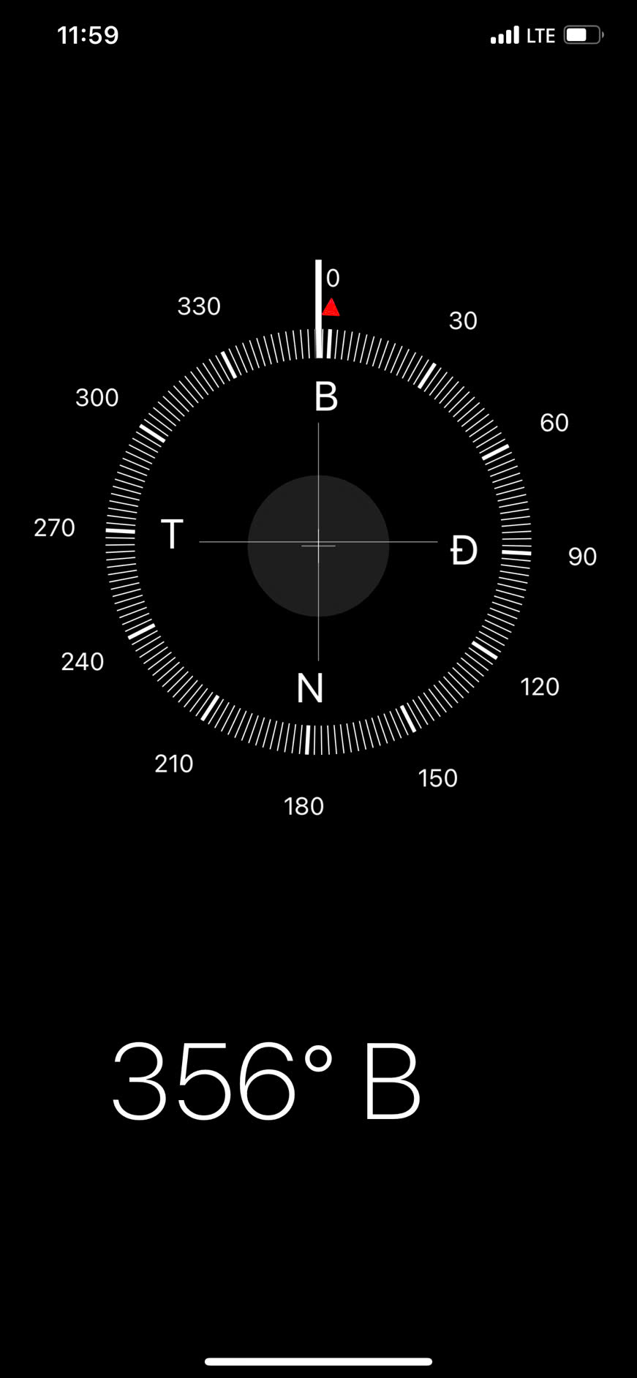 | 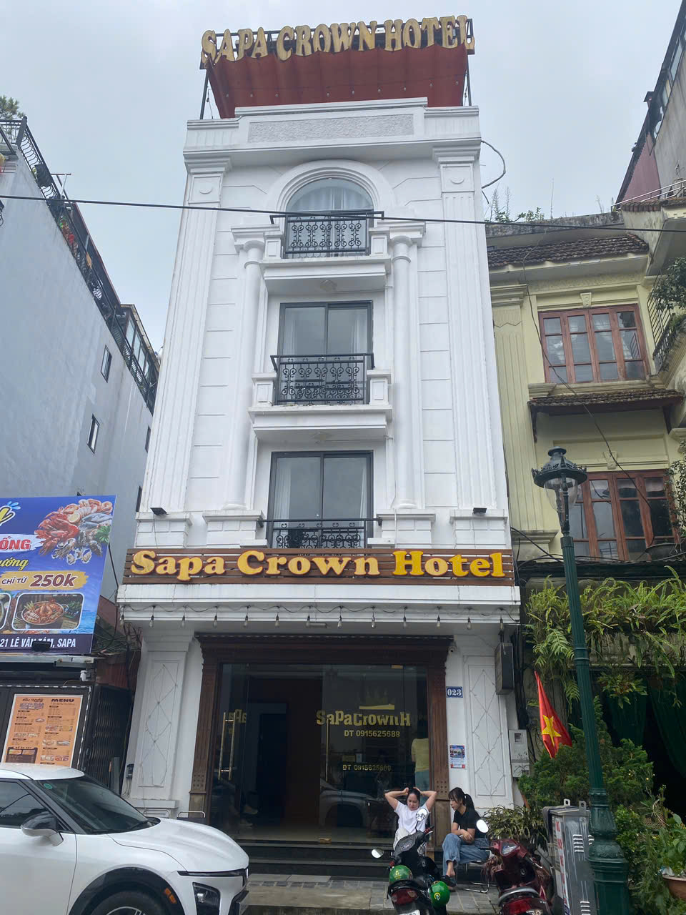
Người khảo sát | Đường trước tài sản
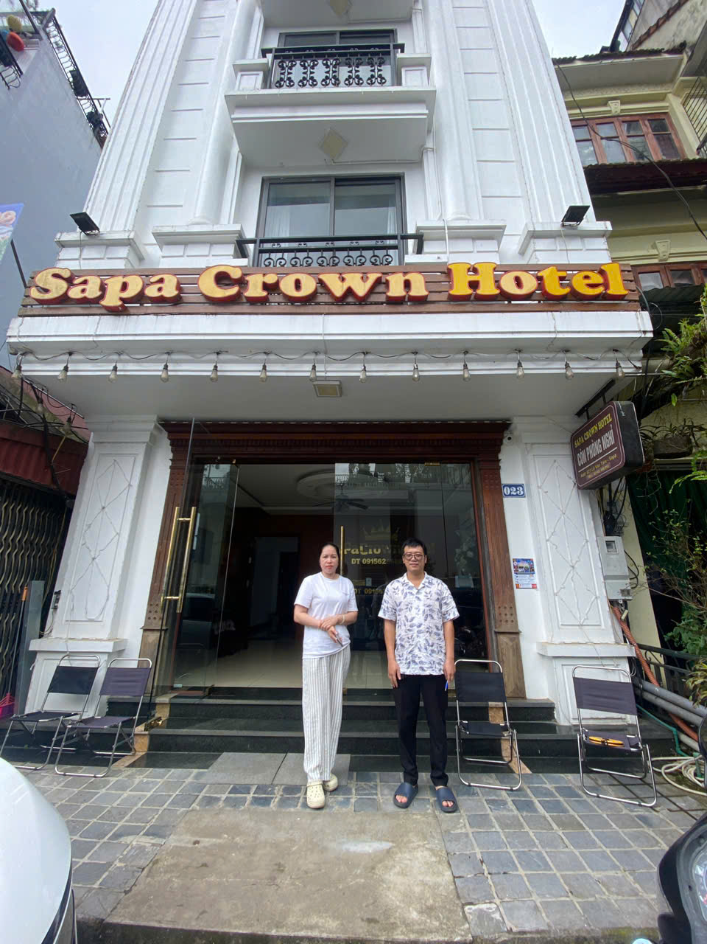 | 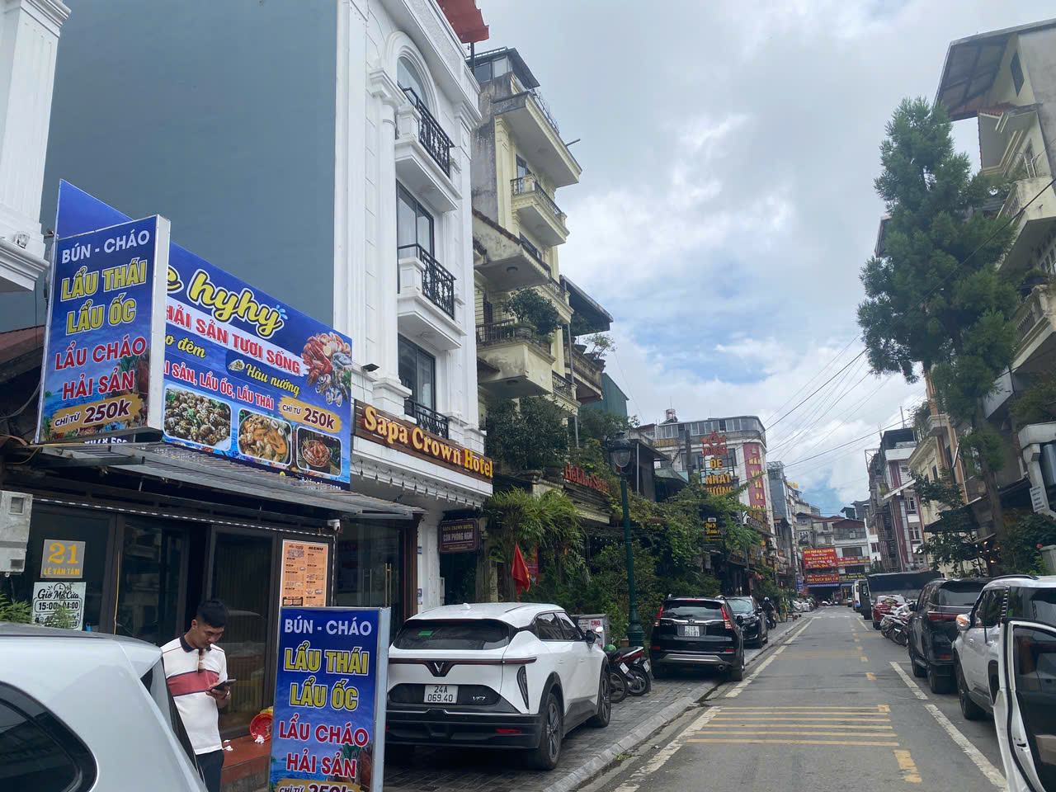
Đường trước tài sản | Hiện trạng tài sản
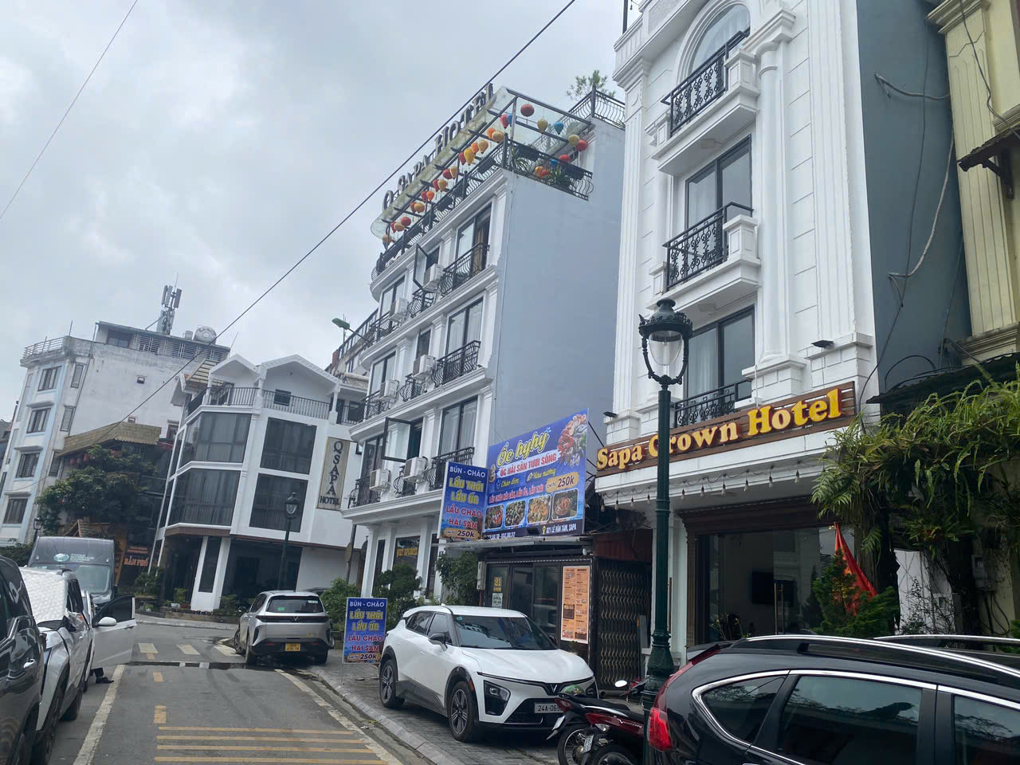 | 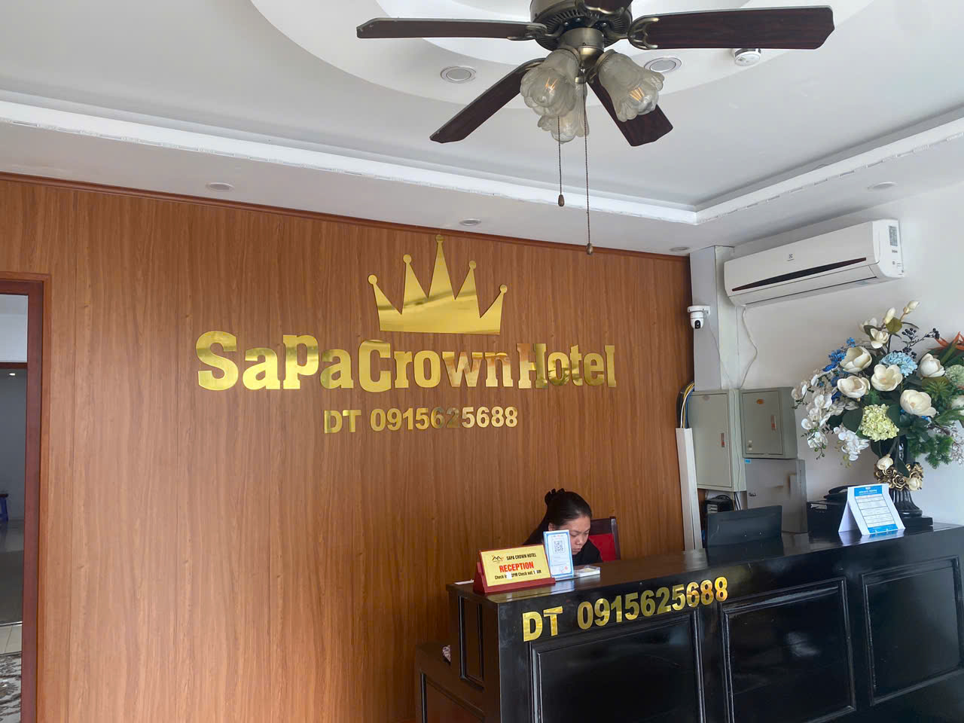
Hiện trạng tài sản | Hiện trạng tài sản
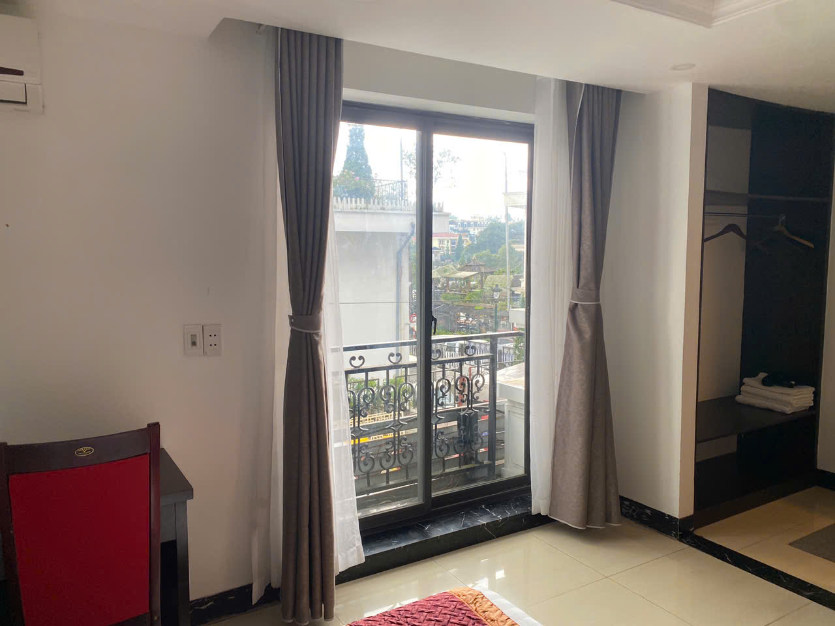 | 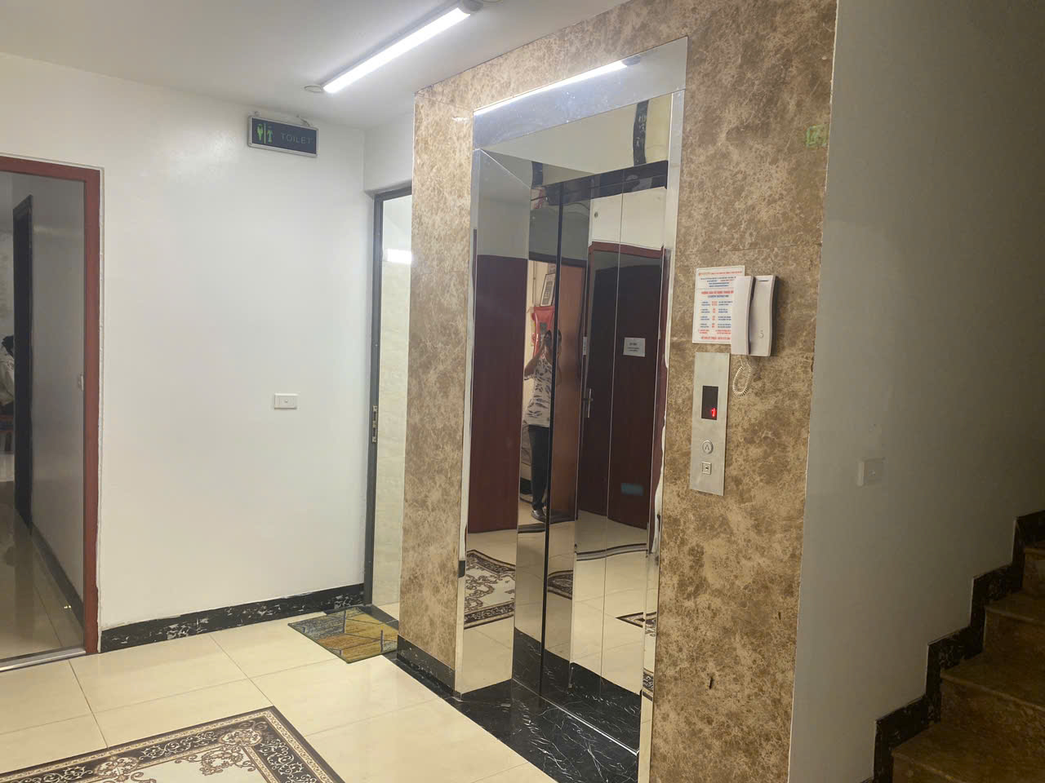

PHÁP LÝ
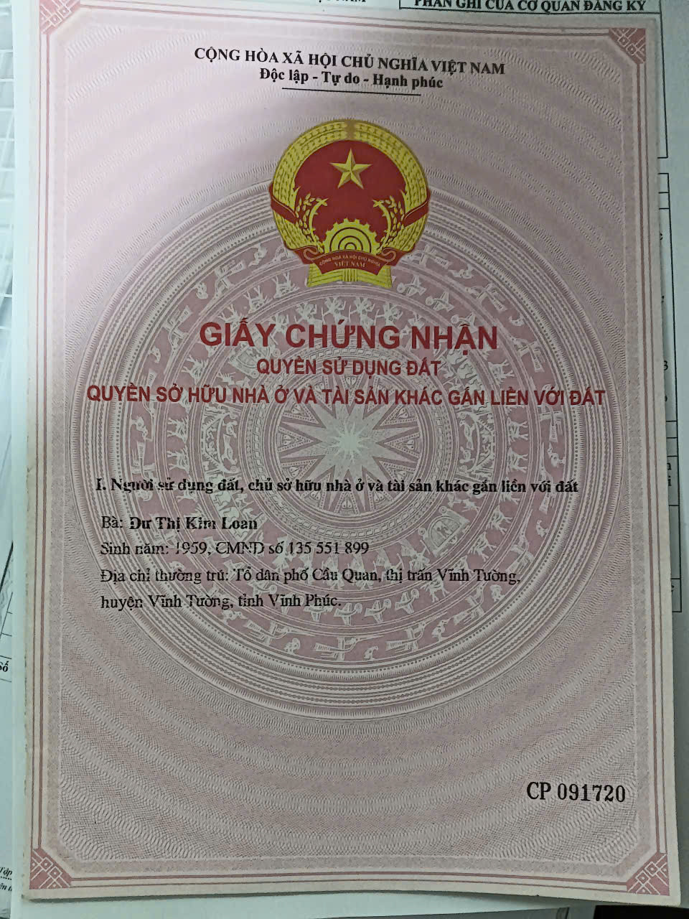
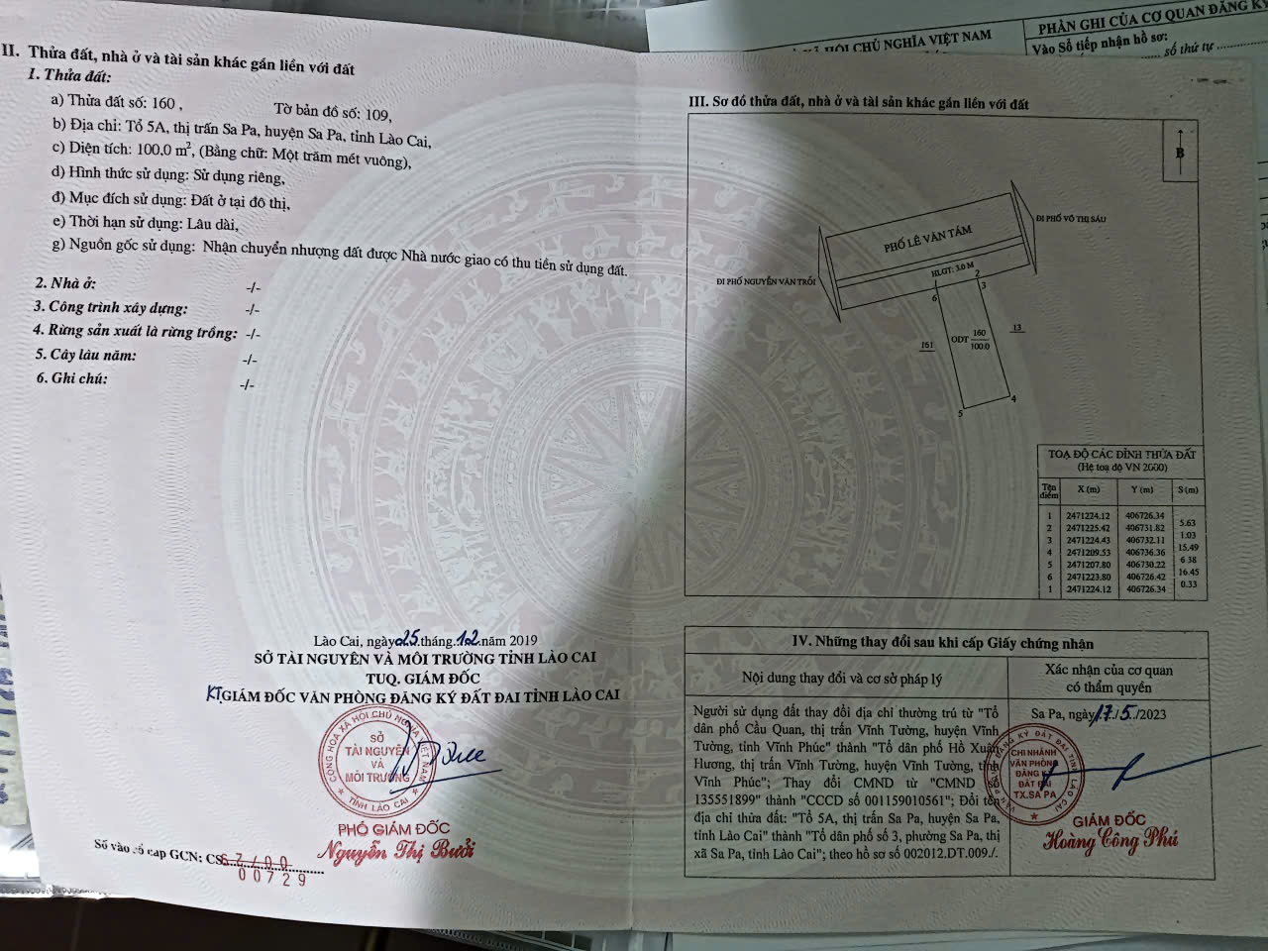

PHỤ LỤC 02: THÔNG TIN THU THẬP THỊ TRƯỜNG
(Kèm theo Báo cáo thẩm định số 275/2026/1161/VFI-BC.C01.A ngày 29 tháng 7 năm 2026 của
Công ty Cổ phần Thẩm định và Đầu tư Tài chính Hoa Sen)
TSSS1
STT | ĐẶC ĐIỂM BĐS | TSSS1
A | Thông tin về tài sản
1 | Nguồn tham khảo | Liên hệ trực tiếp  0969633968  (Vũ)
2 | Giá rao (đồng) | 13.500.000.000
3 | Giá thương lượng/bán (đồng) | 12.150.000.000
4 | Tình trạng giao dịch | Đang giao dịch
5 | Thời điểm thu thập thông tin | Tháng 07/2026
6 | Pháp lý | Giấy chứng nhận quyền sử dụng đất, quyền sở hữu nhà ở và tài sản gắn liền với đất
7 | Mục đích sử dụng | Đất ở tại đô thị (68m²)
8 | Thời hạn sử dụng đất | Đất ở tại đô thị – Lâu dài
9 | Vị trí | Tài sản tại: Phường Sa Pa, Tỉnh Lào Cai. Tài sản tiếp giáp đường Hoàng Văn Thụ
10 | Giao thông | Đường nhựa có vỉa hè
11 | Diện tích đất (m²) | 68
12 | Mặt tiền (m) | 4
13 | Số lượng mặt tiếp giáp | Tiếp giáp 1 mặt tiền
14 | Hình dáng thửa đất | Hình chữ nhật
15 | Công trình xây dựng trên đất | Nhà 3 tầng
B | Bằng chứng thu thập
Hình ảnh đăng bán:
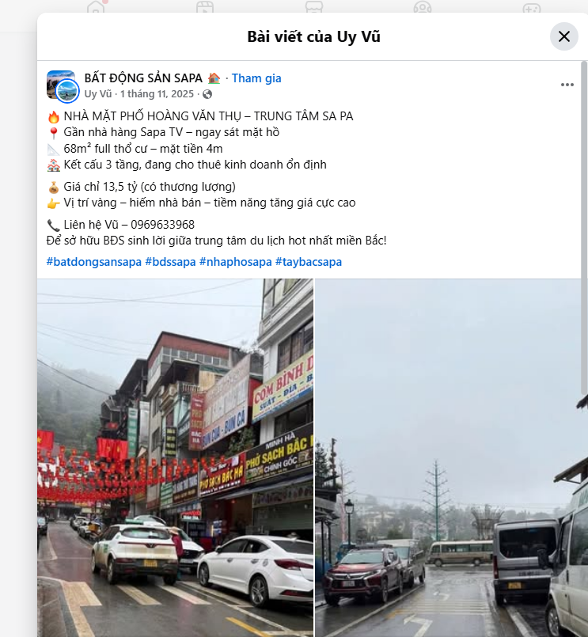
Hình ảnh tổng quan tài sản:
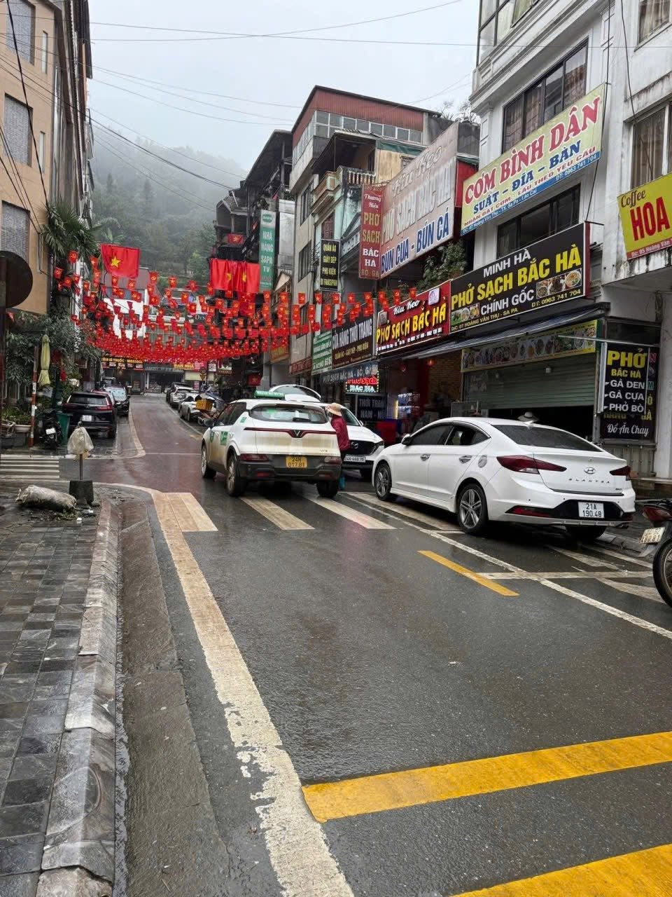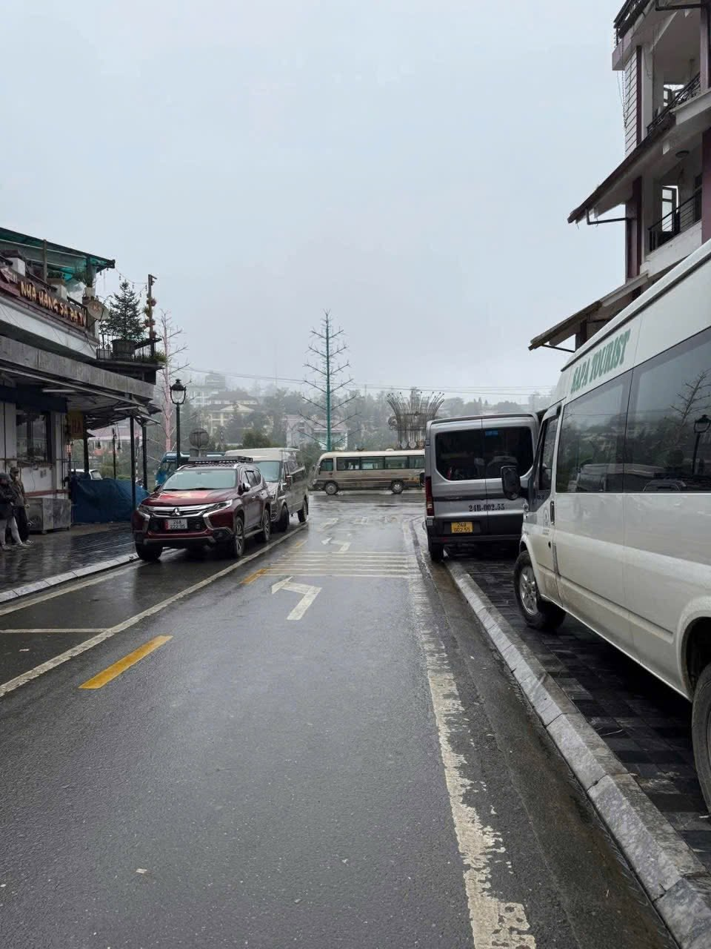

Người thu thập thông tin

Nguyễn Mạnh Tuấn

TSSS2
STT | ĐẶC ĐIỂM BĐS | TSSS2
A | Thông tin về tài sản
1 | Nguồn tham khảo | Liên hệ trực tiếp  0989917968  (Học)
2 | Giá rao (đồng) | 21.500.000.000
3 | Giá thương lượng/bán (đồng) | 19.350.000.000
4 | Tình trạng giao dịch | Đang giao dịch
5 | Thời điểm thu thập thông tin | Tháng 07/2026
6 | Pháp lý | Giấy chứng nhận quyền sử dụng đất, quyền sở hữu nhà ở và tài sản gắn liền với đất
7 | Mục đích sử dụng | Đất ở tại đô thị (105m²)
8 | Thời hạn sử dụng đất | Đất ở tại đô thị – Lâu dài
9 | Vị trí | Tài sản tại: Phường Sa Pa, Tỉnh Lào Cai. Tài sản tiếp giáp đường Ngũ Chỉ Sơn
10 | Giao thông | Đường nhựa có vỉa hè
11 | Diện tích đất (m²) | 105
12 | Mặt tiền (m) | 5
13 | Số lượng mặt tiếp giáp | Tiếp giáp 1 mặt tiền
14 | Hình dáng thửa đất | Hình chữ nhật
15 | Công trình xây dựng trên đất | Nhà 3 tầng
B | Bằng chứng thu thập
Hình ảnh đăng bán:
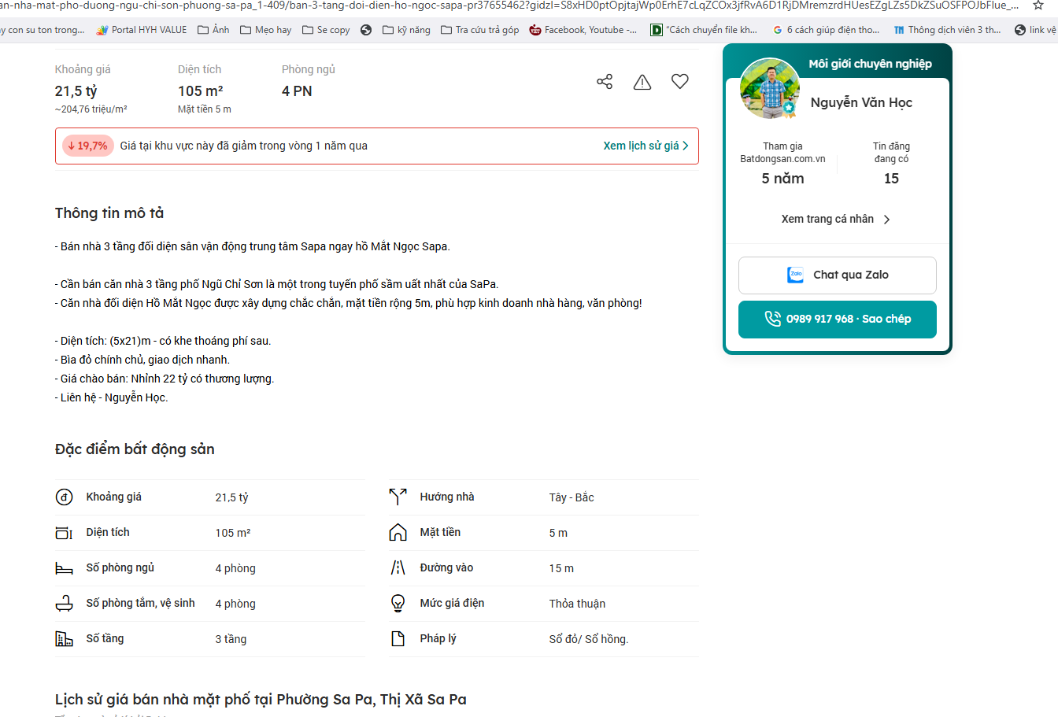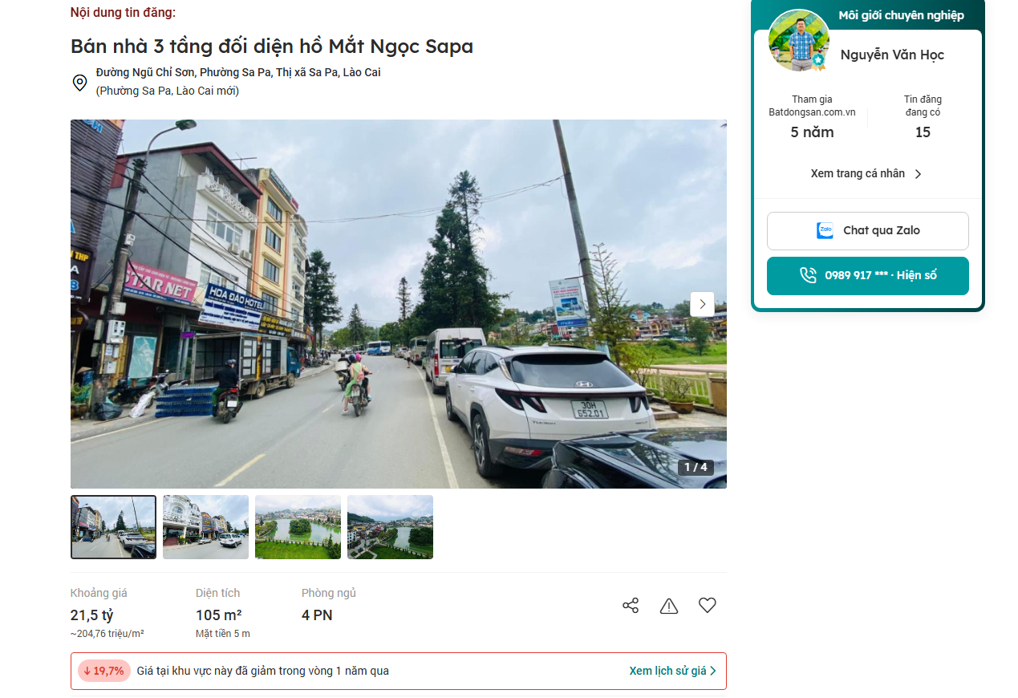

Hình ảnh tổng quan tài sản:
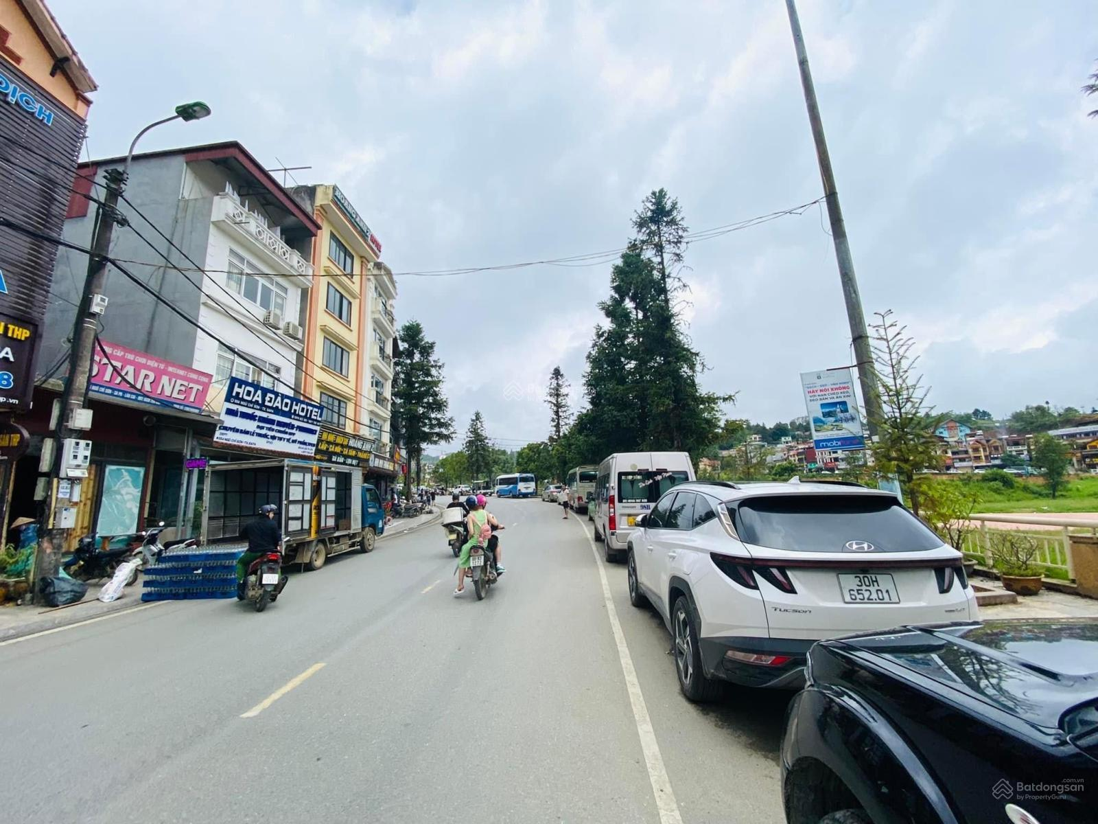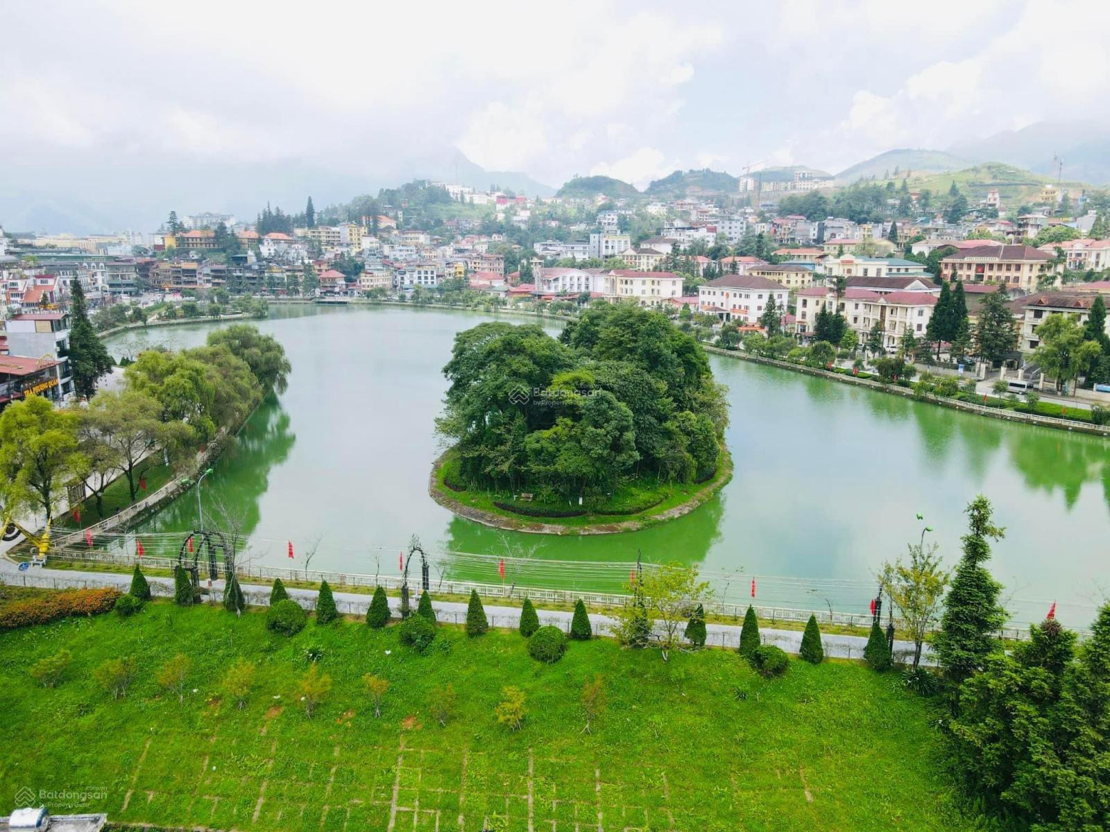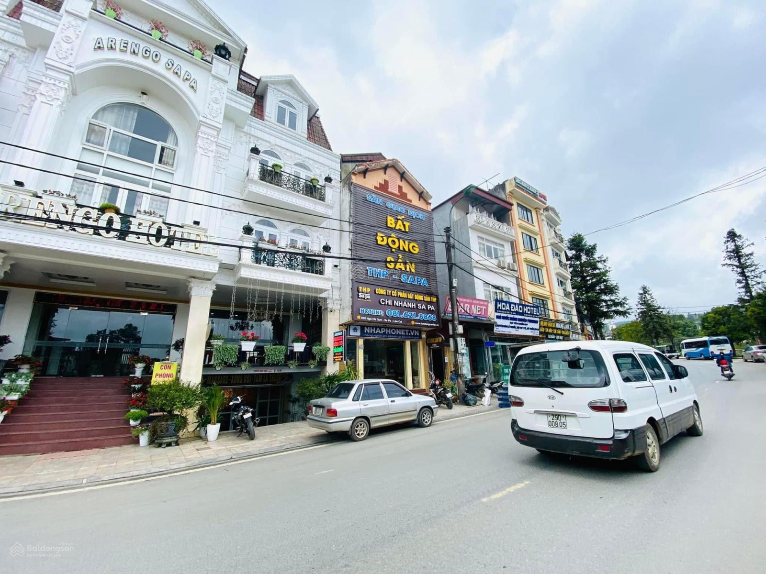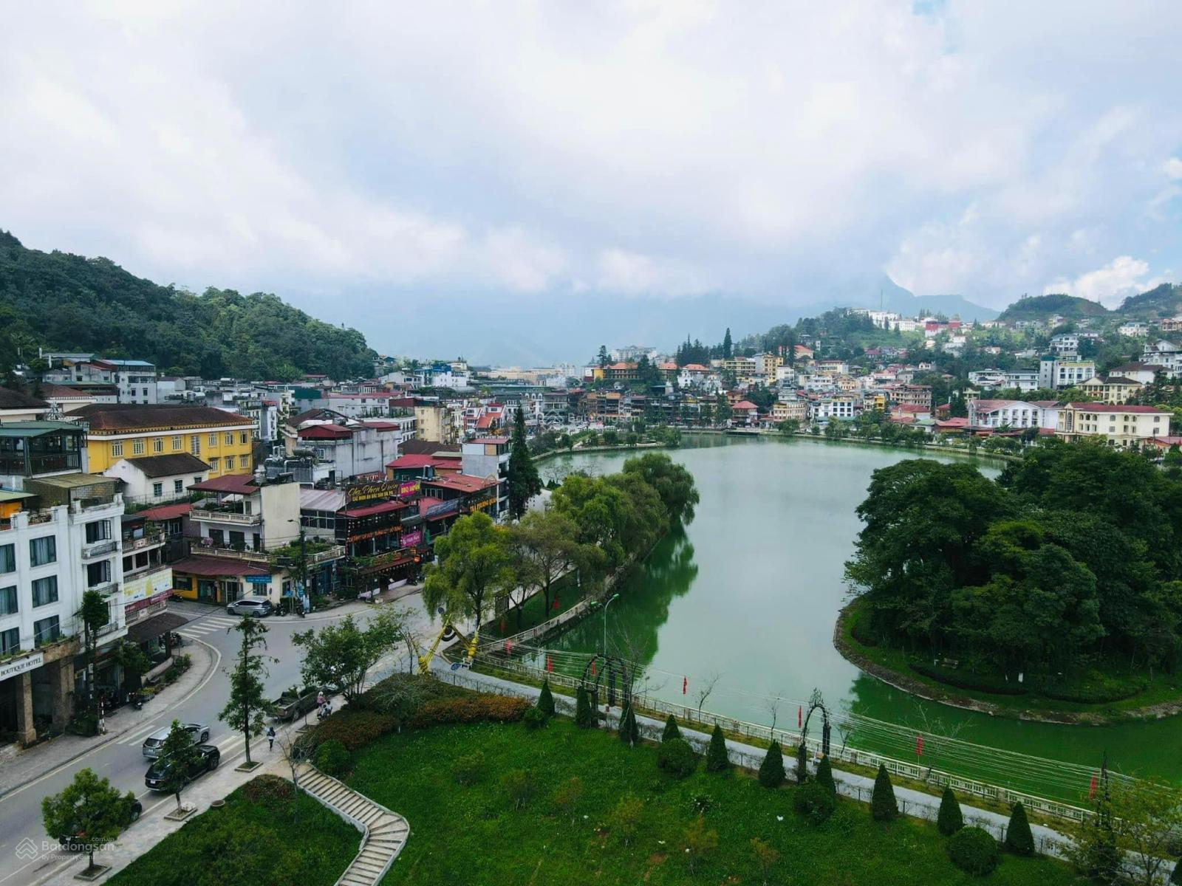

Người thu thập thông tin

Nguyễn Mạnh Tuấn

TSSS 3
STT | ĐẶC ĐIỂM BĐS | TSSS3
A | Thông tin về tài sản
1 | Nguồn tham khảo | Liên hệ trực tiếp  SĐT: 0913798993  (Lâm)
2 | Giá rao (đồng) | 11.500.000.000
3 | Giá thương lượng/bán (đồng) | 10.925.000.000
4 | Tình trạng giao dịch | Đang giao dịch
5 | Thời điểm thu thập thông tin | Tháng 07/2026
6 | Pháp lý | Giấy chứng nhận quyền sử dụng đất, quyền sở hữu nhà ở và tài sản gắn liền với đất
7 | Mục đích sử dụng | Đất ở tại đô thị (60m²)
8 | Thời hạn sử dụng đất | Đất ở tại đô thị – Lâu dài
9 | Vị trí | Tài sản tại: Phường Sa Pa, Tỉnh Lào Cai. Tài sản tiếp giáp đường Thạch Sơn
10 | Giao thông | Đường nhựa có vỉa hè
11 | Diện tích đất (m²) | 60
12 | Mặt tiền (m) | 7
13 | Số lượng mặt tiếp giáp | Tiếp giáp 1 mặt tiền
14 | Hình dáng thửa đất | Hình chữ nhật
15 | Công trình xây dựng trên đất | Nhà 4 tầng
B | Bằng chứng thu thập
Hình ảnh đăng bán:
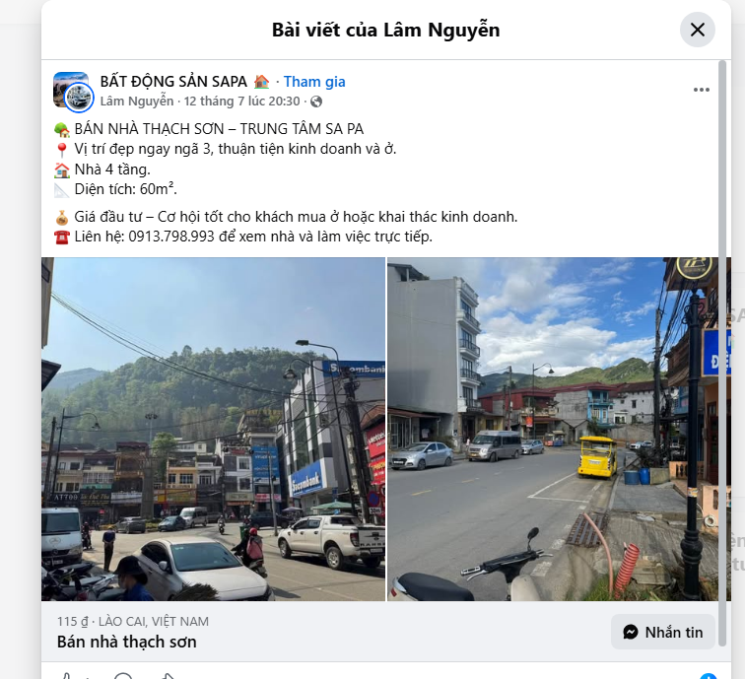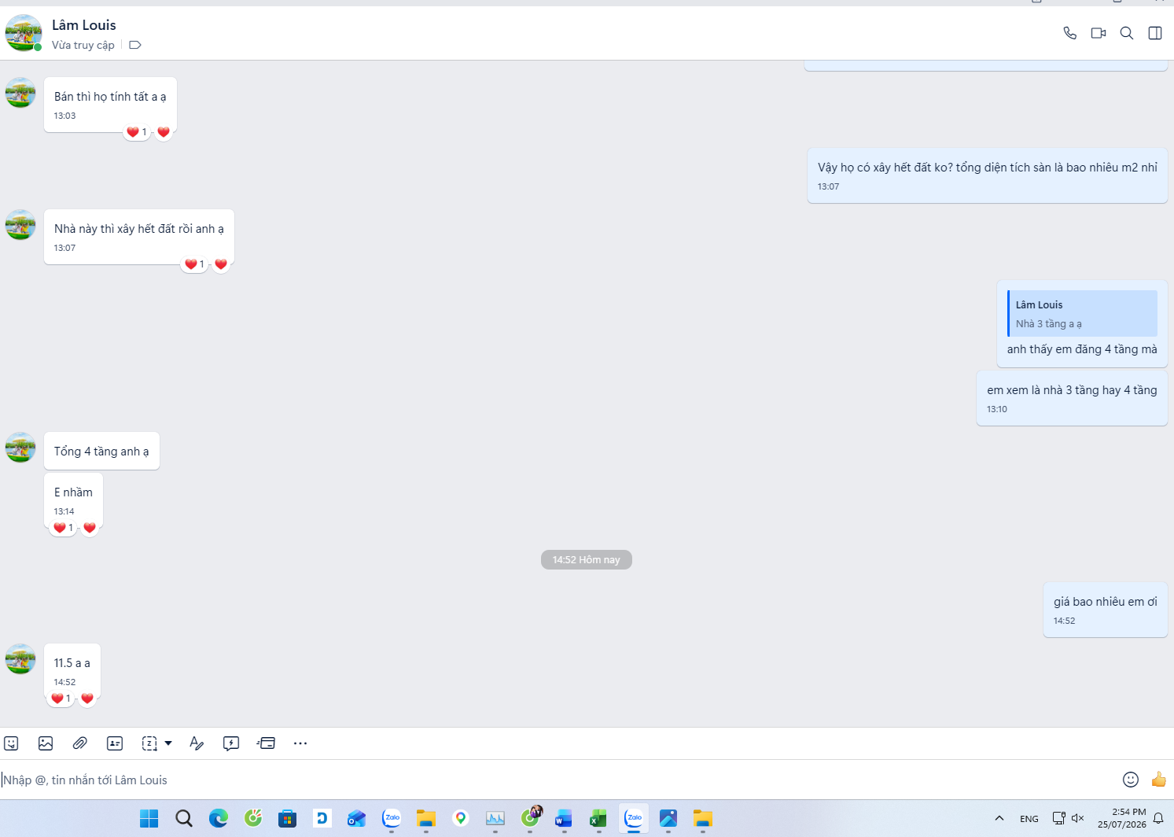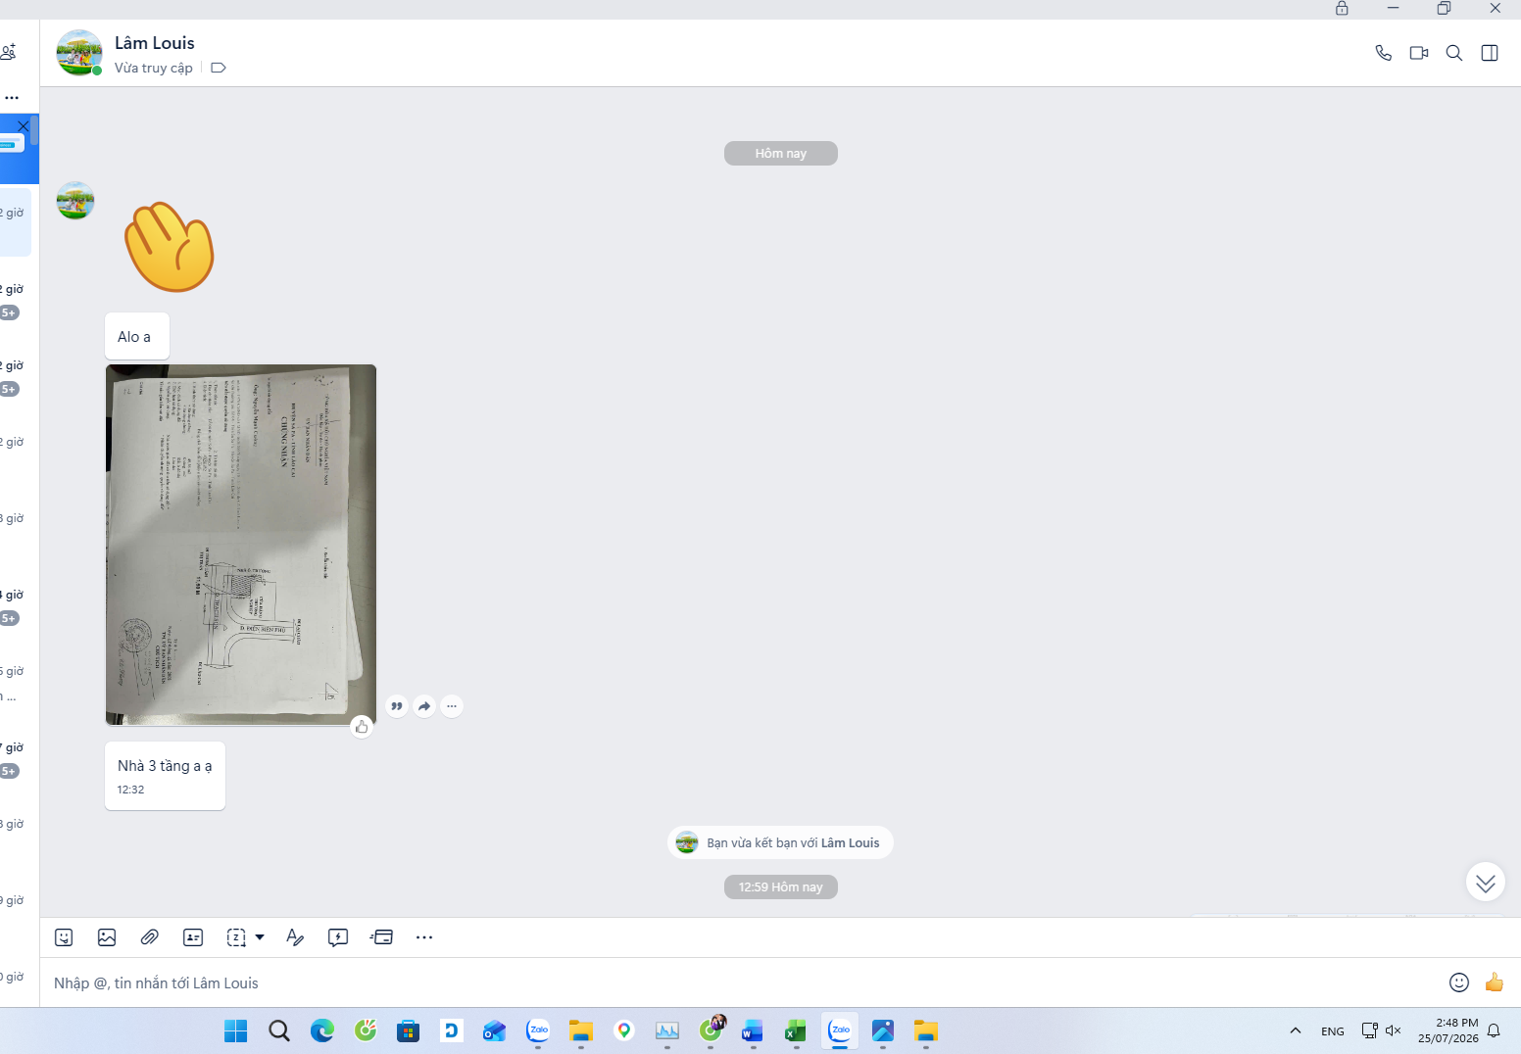
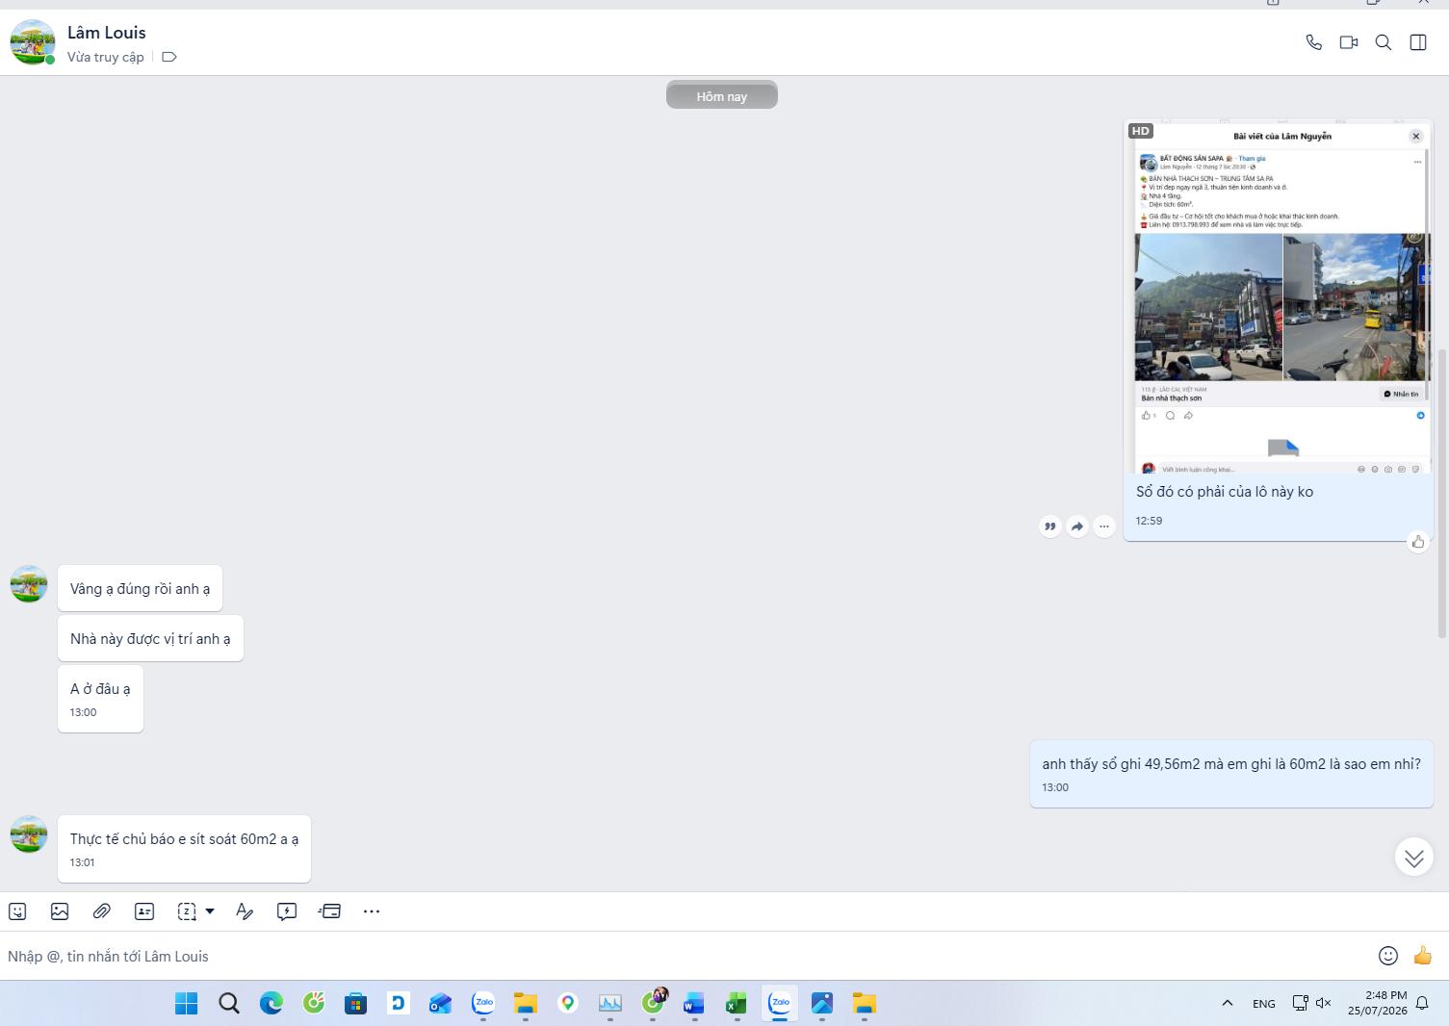

Hình ảnh tổng quan tài sản:
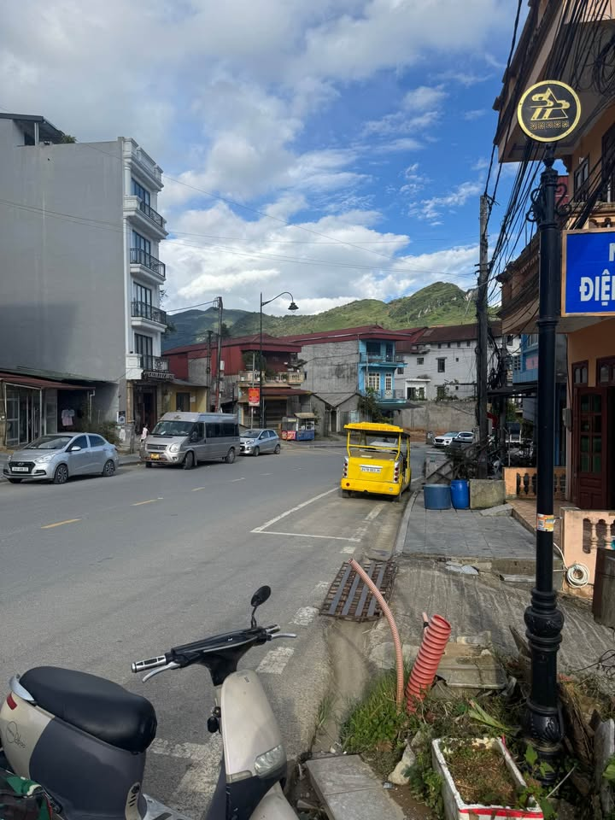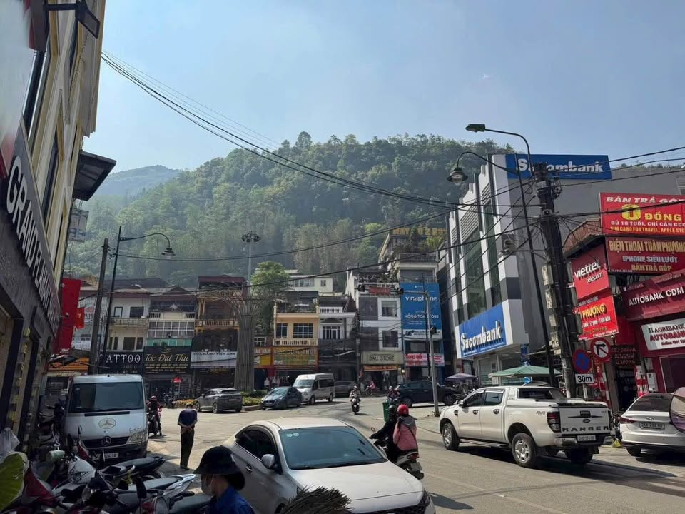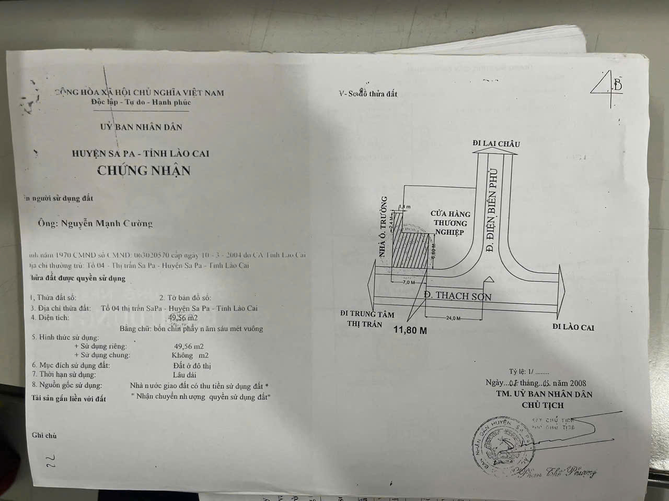

Người thu thập thông tin
Nguyễn Mạnh Tuấn

BIÊN BẢN KHẢO SÁT
